COMPORTAMIENTO Y PARTICIPACIÓN
DE LOS SIROPES
EN EL ÁREA METROPOLITANA
DEL VALLE DE ABURRÁ

JUAN DAVID MORA PAJÓN

DIRECCIÓN
JUAN DIEGO LÓPEZ MEDINA

FACULTAD DE
COMUNICACIÓN, PUBLICIDAD Y DISEÑO
MEDELLÍN
2021

El trabajo de grado “COMPORTAMIENTO Y PARTICIPACIÓN DE LOS SIROPES EN EL VALLE DE ABURRÁ” es propiedad de la Universidad Católica Luis Amigó. Las imágenes fueron tomadas de diferentes fuentes que se relacionan en los derechos de autor y las citas en la bibliografía. El contenido del trabajo de grado está protegido por las leyes de derechos de autor que rigen al país. Este material tiene fines educativos y no puede usarse con propósitos económicos o comerciales.
Nota
el(los) autor(es) certificó(aron) (de manera verbal o escrita) No haber incurrido en fraude científico, plagio o vicios de autoría; en caso contrario eximió de toda responsabilidad a la Universidad Católica Luis Amigó, y se declaró el único responsable

AUTOR

Juan David Mora Pajón
juan.morapa@amigo.edu.co https://bit.ly/3HTCUoX

DIRECCIÓN
Juan Diego López Medina
Dr. Degree in Visual Communication
juan.lopezme@amigo.edu.co
https://bit.ly/3DJnMbs

Derechos Reservados

Esta obra es publicada bajo la licencia Creative Commons.
Reconocimiento-No Comercial-Compartir Igual 2.5 Colombia.
Formato de plantilla de Juan-Diego López-Medina, 2021.

DEDICATORIA
Dedico este proyecto a mi familia que por años me han apoyado en el camino para la realización de mis sueños.

RESUMEN  El mercado de los siropes para bebidas ha crecido exponencialmente durante los últimos 30 años, su llegada a Colombia se remonta a la década de los 90, la presente investigación busca conocer y analizar el comportamiento y participación de dicho mercado en el área metropolitana del Valle de Aburrá; mediante la búsqueda de las principales marcas que venden y distribuyen los siropes, encontrando cuáles son las características que hacen llamativo el producto para los consumidores, en términos de precios, calidad, tamaño, sabor, cantidad y reconocimiento.  Se busca además describir el Top of Mind de las competencias en el mercado y saber cuáles fueron aquellos factores diferenciales para lograr que esto sucediera, mediante el análisis de hábitos de consumo de la muestra de la investigación.  La investigación se llevó a cabo por medio de la metodología cualitativa y como producto salió un folleto informativo que da a conocer el mercado de siropes para bebidas en el Valle de Aburrá. Se pudo descubrir que en el área metropolitana el mercado de siropes es comercializado y distribuido principalmente por las marcas Brissart y Hot Brothers, las cuales son las preferidas por los consumidores, por su precio, calidad y variedad de sabores.  Palabras Clave  Sirope, Valle de Aburrá, participación del mercado, coctelería, Sodas frutales. | ABSTRACT  The market for syrups for beverages has grown exponentially in recent years, which is why this research seeks to understand and analyze the behavior and participation of that market in the metropolitan area of ​​Valle de Aburrá; by searching for the main brands that sell and distribute syrups, finding out what are the characteristics that make the product attractive to consumers, in terms of prices, quality, size, flavor, quantity and recognition.  It also seeks to describe the Top of Mind of the competencies in the market and to know what were the differential factors to make this happen, through the analysis of consumption habits of the research sample.  The research was carried out by means of the quantitative methodology and as a product an informative brochure came out that makes known the market for syrups for beverages in the Aburrá Valley. It was discovered that in the metropolitan area the syrup market is sold and distributed mainly by the Brissart and Hot Brothers brands, which are preferred by consumers, due to their price, quality and variety of flavors.  .  Keywords  Syrup, Valle de Aburrá, market share, cocktails, Fruit sodas.
Tabla de contenido
1 PLANTEAMIENTO 10
2 OBJETIVOS 11
2.1 Objetivo General 11
2.2 Objetivos Específicos 11
3 delimitación 12
4 JUSTIFICACIÓN 14
5 MARCO TEÓRICO 15
5.1 Definición 15
5.2 Historia Del Sirope 15
5.3 Llegada Del Sirope A Colombia 17
5.4 Uso Del Sirope En Coctelería 18
5.5 Preparación De Siropes Para Bebidas 21
5.6 Tipos De Sirope 21
5.6.1 Sirope De Arce 22
5.6.2 Sirope De Arce 23
5.6.3 Sirope De Arroz 23
5.6.4 Sirope De Cebada 23
5.6.5 Sirope De Mazana 24
5.6.6 Sirope De Maíz 24
5.6.7 Sirope De Dorado 24
5.6.8 Sirope De Fruta 24
5.6.9 La Miel 24
5.7 La Participación De Mercado 25
5.8 Competencias 26
5.8.1 Competencia directa 26
5.8.2 Competencia directa 26
5.9 Sector Secundario o industria 26
5.10 Fidelización De Clientes 27
5.11 Marcas 27
5.12 Competencia Indirecta 40
6 METODOLOGÍA 43
6.1 Enfoque 43
6.2 Paradigma 43
6.3 Línea de investigación 44
6.4 Alcance 44
6.5 Tipo de investigación 44
6.6 Unidad(es) de análisis 45
6.7 Población y muestra 45
6.8 Categorías de análisis 45
6.9 Instrumentos y técnicas de recolección de datos 46
6.10 Cronograma 47
7 RESULTADOS 48
8 Resultados 58
9 Conclusiones 60
10 RECOMENDACIONES 61
REFERENCIAS 62
ANEXOS 65
Anexo 1. Tabla de sabores 65
Anexo 2. Encuesta Formulario Google Forms 65

LISTA DE TABLAS
Tabla 1. Porcentaje poblacional de los municipios del Valle de Aburrá 13
Tabla 2. Competencia directa e indirecta de Hot Brother’s 27
Tabla 3. Análisis comparativo de los sabores de marca de siropes. 39

LISTA DE FIGURAS
Figura 1. Mapa área metropolitana del Valle de Aburrá 12
Figura 2. Árbol de arce 16
Figura 3. Cultura material de siropes encontrados en Antioquia. 17
Figura 4. Cocteles Margarita, Mojito, Caipiroska & Caipiriña, Daiquiri 19
Figura 5. Infografía propia cocteles Blue Lagoon, Tequila Sunrise, Mai Thai, Bacardi 20
Figura 6. Tipos de Siropes 22
Figura 7. Sirope de agave en el uso de pancakes 23
Figura 8 Miel 25
Figura 9 Infografía Hot Brother’s 28
Figura 10 Infografía Brissart 28
Figura 11 Infografía Drink Mix 29
Figura 12 Infografía Monin 29
Figura 13 Infografía Natural Frutty 30
Figura 14 Routin 1883 31
Figura 15 Mixer 31
Figura 16 Alicante 32
Figura 17 Finest Call 32
Figura 18 Master of Mixes 33
Figura 19 Breeze 33
Figura 20 1964 34
Figura 21 Syrup Lounge 34
Figura 22 Syrup Colombia 35
Figura 23 Almendra Selecta 35
Figura 24 Siroco 36
Figura 25 Ice Cooler 36
Figura 26 Jarabee 37
Figura 27 A voelkl 37
Figura 28 Davinci Gourmet 38
Figura 29 Velino 38
Figura 30 Convier 41
Figura 31 Bols 41
Figura 32 Breeze 42
Figura 33 Cronograma 47
Figura 34. Autorización de datos 48
Figura 35. Sector de mercado 49
Figura 36. Municipio de pertenencia 50
Figura 37. Marcas más utilizadas o distribuidas 51
Figura 38. Marca más vendida 52
Figura 39. Marca más evitada 53
Figura 40. Sabores más utilizados 54
Figura 41. Uso de los saborizantes 55
Figura 42. Marca con más cercanía 56

INTRODUCCIÓN
El mercado de los siropes se remonta a los siglos XVII y XVIII, cuando las colonias canadienses descubrieron la dulce savia en el interior de los árboles de arce (Mamon, Angy, s.f) , sin embargo pasaron muchos años hasta que este producto empezó a comercializarse y distribuirse en todo el mundo para diferentes fines, inicialmente como endulzante para alimentos como wafles, pancakes y otras preparaciones y poco a poco se fue abriendo camino en otras áreas, hasta llegar a usarse en el mundo de las bebidas, las sodas y los licores.
Es poca la información existente frente a la llegada de los siropes a Colombia, al realizar un estado del arte no se encuentran fechas de llegada de los principales distribuidores de siropes en el mundo, el experto en coctelería y siropes Hugo Mejía Lenis (2021) refiere que la primera marca de siropes que arribó a Colombia fue la marca Monín y 1883 distribuida por Casa Luker, y años más tarde nació como industria nacional las marcas A Voekl, Brissart y Foodmix con la marca Hot Brother’s.
Esta investigación surge de la necesidad de la última empresa mencionada, “Hot Brother’s” marca que remonta sus inicios al año 2008, sus fundadores vieron en el mercado Antioqueño una necesidad de crear un sirope para bebidas de calidad y producción nacional, que pudiera distribuirse en bares, discotecas, restaurantes y hoteles para la realización de sodas, cocteles, granizados, entre otros.
Sin embargo, han pasado ya 13 años desde su creación y como lo menciona Lennis (2021) el mercado ha crecido exponencialmente, sumando marcas emergentes y generando una competencia importante, la presente investigación busca dar respuesta a la participación en el mercado de siropes en la actualidad, delimitando el territorio al Valle de Aburrá, con el propósito de conocer la frecuencia de compra y generar estrategias para buscar una mayor fidelidad, como el diseño de nuevos productos.
Como producto de la investigación se presenta un folleto informativo realizado para la marca Hot Brother’s sin embargo podrá tener libre acceso para personas interesadas en la temática, frente al porcentaje de participación de las marcas, el cual permite conocer y tomar decisiones de empresa basadas en datos reales suministrados por los compradores y distribuidores principales.

PLANTEAMIENTO
¿Cuál es el porcentaje de participación de las marcas que distribuyen los siropes para bebidas en el Valle de Aburrá?
El problema de investigación radica en la falta de estudios juiciosos que den cuenta del análisis de mercado de los siropes en la ciudad de Medellín, por lo cual a la hora de emprender un negocio en este campo no hay material comparativo que permita tomar decisiones.
Durante la entrevista realizada a Hugo Mejía Lennis (2021) conocedor y experto en el área de la coctelería y los siropes y uno de los fundadores de la marca Hot Brother’s refiere que hay muy poca información disponible frente a la llegada de las principales marcas de siropes para bebidas a Colombia, refiere que es sabido por medio del voz a voz que en los años 90 ingresaron al país dos marcas internacionales con gran renombre, como Monin y 1883 y años más tarde empezó a surgir la industria colombiana con marcas como A Voelkl, Brissart y posteriormente Hot Brother’s.
Sin embargo, en la actualidad no se encuentran investigaciones que den a conocer con claridad los años de llegada, el proceso de comercialización y distribución de los mismos en el país y menos en la ciudad de Medellín, Lennis (2021), esta investigación pretende conocer cómo ha sido y como es actualmente el mercado de los siropes, específicamente en los 10 municipios del Área Metropolitana del Valle del Aburrá y describir los diferentes usos que tiene en el mundo de las bebidas, tanto en la coctelería, como en las sodas frutales y en los granizados.
Hoy por hoy, son pocas las marcas que hacen uso del mercadeo a través de las redes sociales como medio de difusión, sólo algunas cuentan con páginas web, catálogos, redes sociales, o producto en plaza. Por lo que según Lennis (2021) solo se puede llegar a acceder a esta información por medio del desplazamiento hasta la zona de distribución.
El área de mercadeo y publicidad de la empresa Hot Brother’s desea conocer cómo opera el mercado de los siropes, entendiéndolo a través de conceptos como participación y competencia, esto delimitado al Valle de Aburrá, a fin de conocer los líderes y las nuevas marcas.

OBJETIVOS

Objetivo General
Describir el comportamiento y la participación de los siropes en el área metropolitana del Valle de Aburrá.

Objetivos Específicos
Identificar las marcas más reconocidas de venta y distribución en el área metropolitana del Valle de Aburrá.
Detectar patrones de los consumidores de las marcas más utilizadas en el área metropolitana del Valle de Aburrá
Indicar el porcentaje de participación de cada una de las marcas en el mercado, mediante la descripción del Top of Mind de las competencias en el mercado.
Desarrollar una cartilla informativa que dé a conocer el mercado de siropes para bebidas en el Valle de Aburrá en la actualidad, con el fin de que la población pueda conocer qué es un sirope y cómo es su mercado.

delimitación
La investigación de mercado se llevará a cabo únicamente en las ciudades que componen el área metropolitana del Valle de Aburrá (El Valle de Aburrá, 2017) , territorio ubicado en la cordillera central de Colombia, en el centro del departamento de Antioquia, conformado por los siguientes 10 municipios: Caldas, La Estrella, Sabaneta, Itagüí, Envigado, Medellín, Bello, Copacabana, Girardota y Barbosa, se elige este territorio ya que allí se concentra la mayor parte de los habitantes del departamento y se realiza durante el periodo académico del año 2021.
Figura 1. Mapa área metropolitana del Valle de Aburrá
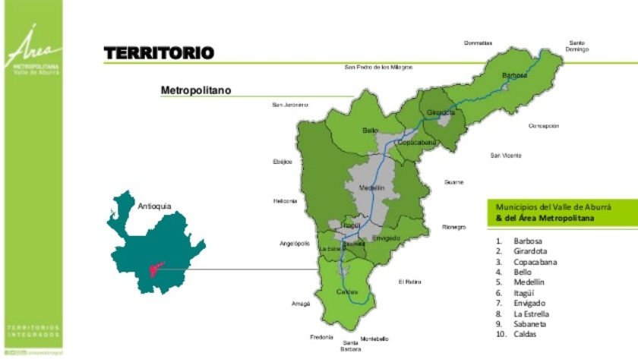
Fuente: El Metro, Somos Información. 2020.
El Valle de Aburrá cuenta con un total de 3’870.058 habitantes y un área de 1.157 Km2 y cabe destacar que el 95% de la población del departamento está ubicada en el suelo urbano de los 10 municipios, según datos aportados por Estado Global de las Metrópolis (2020) y a continuación mostramos los números de habitantes que conforman cada municipio
Tabla 1. Porcentaje poblacional de los municipios del Valle de Aburrá
Municipio | Habitantes | Porcentaje Poblacional con respecto al departamento
Medellín | 2.427.129 | 62.71%
Bello | 522.264 | 13.49%
Itagüí | 276.744 | 7.1%
Envigado | 228.848 | 5.91%
Caldas | 82.375 | 2.12%
Sabaneta | 79.638 | 2.05%
Copacabana | 77.884 | 2.01%
La estrella | 71.545 | 1.84%
Barbosa | 51.969 | 1.34%
Girardota | 51.662 | 1.33%

Fuente: Página oficial del Área Metropolitana del Valle de Aburrá, 2020.

JUSTIFICACIÓN
La presente investigación fue motivada por la empresa Hot Brother’s, la cual desea estudiar y conocer como ha crecido el mercado de los siropes para bebidas en el Valle de Aburrá, ya que hay muy poca información disponible frente al tema, en entrevista con los dueños Higuita, Ortiz y Mejía (2021) mencionan que desde la creación de la marca hasta el día de hoy, han surgido y se han comercializado en el Valle de Aburrá múltiples empresas las cuales cumplen con una función igual o similar a Hot Brother’s, sin embargo aún estas no han sido clasificadas ni investigadas como competencia directa o indirecta, es por ello que no hay claridad de la participación de las empresas de siropes en el mercado, razón por la cual estas no son analizadas cuando se van a pensar estrategias de venta y marketing.
Conocer estos datos, le generará a Hot Brother’s múltiples beneficios para su negocio, ya que en el último año por múltiples factores externos a su funcionamiento ha venido presentando una baja en las ventas, dentro de los motivos que Higuita, Ortiz y Mejía (2021) exponen se encuentra como el más importante las repercusiones que ha generado a nivel social y económico los cierres del sector comercial y gastronómico en el país, ya que alrededor de un año las ventas se vieron disminuidas de forma significativa llevando a que muchas empresas del sector tuvieran que cerrar su venta al público. Es de interés para la empresa, saber cómo la industria quedó post pandemia, que negocios se mantienen a flote y que otros ya no comercializan.
Este tema requiere ser investigado por medio de un proyecto, ya que en la actualidad no se encuentra información disponible de calidad y verídica, la cual dé cuenta del mercado de los siropes en el Valle de Aburrá, razón por la cual una investigación es la única forma de conocer la realidad actual del funcionamiento del negocio, esto con el fin de saber los porcentajes de participación de las diferentes empresas, los sabores que manejan, el nicho al cual son dirigidos, etc., brindando información que sea oportuna y permita el mejoramiento de Hot Brother’s para incrementar sus ventas y mejorar su posicionamiento en la industria.
Toda esta información le aportará a la empresa de forma positiva, ya que será un punto de partida para que pueda tomar decisiones administrativas y de mercadeo que le permitan optimizar sus recursos, mejorar su negocio y aumentar sus ventas en la industria, buscando posicionarse en el mercado y aumentar los clientes fidelizados.

MARCO TEÓRICO

Definición
Según la Real Academia de la lengua española (2020), el sirope nombre masculino se define como “Liquido espeso azucarado, especie de jarabe que se emplea para endulzar bebidas o aderezar postres”.
El jarabe o sirope, se define por Emilio Deck (2017) como un líquido muy dulce hecho con agua hervida con azúcar y alguna esencia o jugo de frutas o savia de un árbol (palma, maple), es empleado en repostería y coctelería principalmente. El término jarabe proviene del término árabe يشرب (yashrab, sharab o xarap) que significa bebida.
Es común que en el idioma castellano se asocie la palabra jarabe a el producto medicinal que se les administra a personas con tos, gripe o algún tipo de complicación respiratoria, sin embargo, en otros idiomas como el inglés, la palabra equivalente (syrup) se utiliza más que nada para hacer referencia a productos alimenticios del estilo del almíbar o caramelo líquido. Sirope viene del francés Sirop, que tiene su origen en el latín medieval Sinupus. (Emilio Deck, 2017)
Por lo general los siropes son conocidos como líquidos de consistencia viscosa que contienen soluciones concentradas de azúcares, como la sacarosa, en agua. Los jarabes se usan desde hace mucho tiempo y antes de descubrirse el azúcar, se preparaban con miel. Los líquidos que habitualmente integran el jarabe artificial son el agua destilada, soluciones, extractivas, jugos, y otros. (Emilio Deck, 2017)

Historia Del Sirope
Para hablar del origen del sirope es necesario remitirse a la llegada de colonos europeos a América del Norte, donde como menciona Carrier, Raoul (2020) las tribus indígenas empezaron a observar cómo los animales y específicamente las ardillas recolectaban el líquido que salía del tronco del árbol de arce y lo bebían, con curiosidad hicieron la misma gestión y descubrieron que la savia que brotaba del árbol tenía un sabor azucarado, lo que les generó mucho interés puesto que hasta ese momento el azúcar solo provenía de las frutas.
La fabricación del jarabe de arce, como lo describe Carrier, Raoul (2020) se hace de manera artesanal, donde se perfora el tronco de los arces, se insertan tubos, por medio de los cuales la savia gotea y se va almacenando es baldes, donde posteriormente se cocina hasta formar un jarabe dulce con consistencia untuosa.
Es por ello que el arce y su miel son el símbolo central de la bandera canadiense, en representación de la diversidad del territorio, Aguilar Bello (2013) El árbol de arce es conocido por sus hojas palmeadas y lobuladas, como se observa en la figura 1, estos florecen a finales de invierno y principios de primavera, y se tiñen de colores dependiendo de la estación del año, como lo muestra la Figura 1.
Figura 2. Árbol de arce
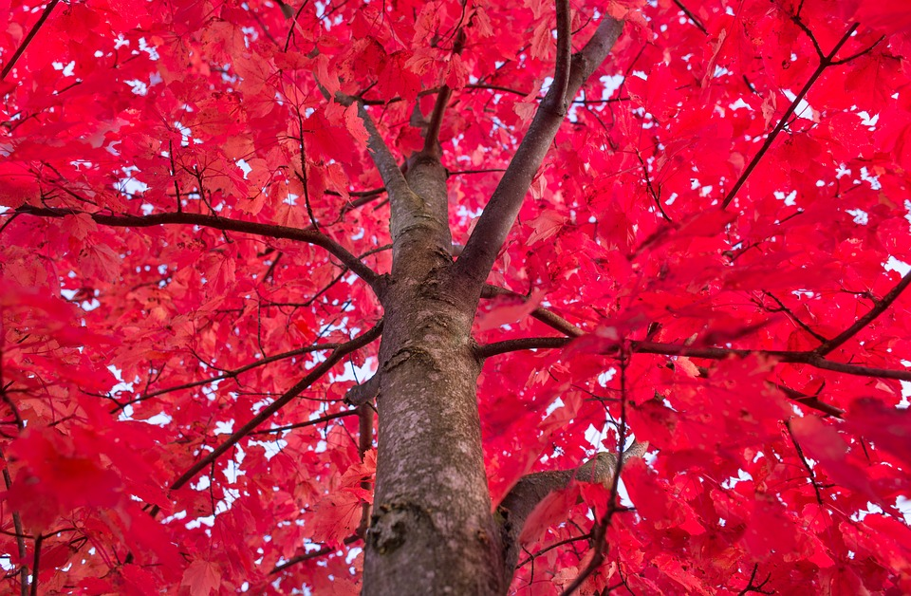
Fuente: Pixabay, 2016.
En Canadá, específicamente en la ciudad de Quebec aún hoy es muy común que a comienzos de primavera se reúnan las familias para cenar generosamente con jarabe de arce como acompañamiento. (Aguilar Bello, 2013)
Sin embargo, en la actualidad en el resto de los países del mundo poco se comercializa este tipo de jarabe directamente fabricado del árbol de arce, ya que para la distribución en cadenas de supermercados se realiza jarabes de imitación artificiales, por su economía, facilidad y conservación de los recursos naturales. Ya que el proceso de elaboración del sirope tradicional es muy costoso, para obtener un litro de sirope, se necesitan cuarenta litros de savia, tal y como como lo describe Aguilar Bello (2013)
Por otra parte, en el continente europeo en los años 1883 se inventó el “sirope dorado” por el escocés Abram Lyle cuando descubrió que un subproducto de la caña de azúcar refinada podía transformarse en una crema untable deliciosa y un endulzante para cocinar. Y años después la empresa de Lyle se fusionó con Tate, una firma de azúcar refinado para convertirse en la mayor refinería de Europa, en la actualidad venden más de un millón de latas de sirope dorado al mes. (Tate y Lily, 2008)

Llegada Del Sirope A Colombia
Hay poca información disponible sobre la llegada de los siropes a Colombia, sin embargo, en el corregimiento Antioqueño de Santa Elena, se encontraron fragmentos de botellas de vidrio de la marca “Fellows Syrup of Hipophosphites” tónico que se producía en Canadá entre 1850 y 1889. Se conoce que este sirope era utilizado como tratamiento para múltiples enfermedades, entre ellas la anemia, la bronquitis, la influenza, entre otros, como lo indica la Figura 2.
Figura 3. Cultura material de siropes encontrados en Antioquia.
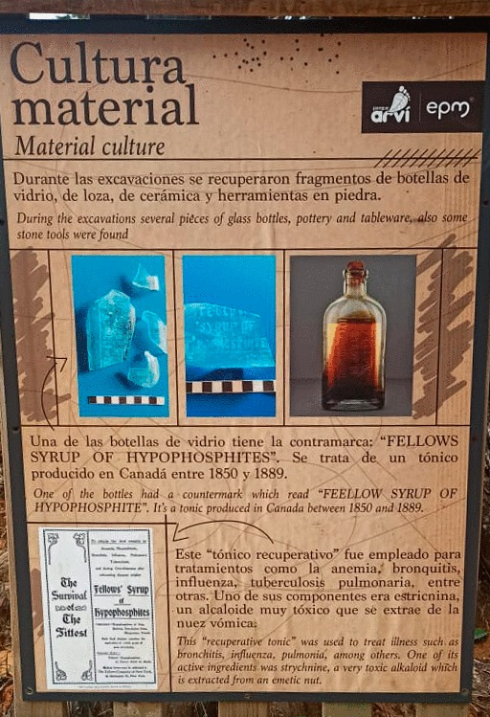
Fuente: Parque ecológico Arvi, 2021
Posteriormente, empezó a llegar a Colombia, marcas reconocidas en el mundo de siropes como Aunt Jemima, la cual se usa para acompañar pancakes, tostadas francesas y otras preparaciones dulces.
Sin embargo, como lo menciona el experto en coctelería y siropes Hugo Mejía Lennis (2021) solo hasta los años 1980- 1990 se empezó a introducir al mercado colombiano los siropes para uso en la coctelería.

Uso Del Sirope En Coctelería
El sirope simple, jarabe de goma o sirope de azúcar es utilizado en coctelería como un almíbar, para endulzar cócteles, decorar y darles brillo a las preparaciones. Los siropes son los más utilizados para mezclar con el alcohol porque es difícil disolver el azúcar en alcohol, y el jarabe lo facilita. (Gastronomía & Cia, 2011)
Mejía Lennis (2021) menciona que en Colombia, antes de la década de los 80 en bares y discotecas únicamente se podía conseguir el licor puro, este se servía sin ninguna mezcla, ni acompañante, sin embargo solo hasta los años 90 empezó a introducirse la coctelería al mundo nocturno Colombiano, pero en ese momento era escaso el uso de siropes o saborizantes, ya que al ser un país ubicado en el trópico se podían adquirir toda variedad de frutas durante todo el año, a diferencia de países no tropicales, donde estas se escasean.
Poco a poco, aunque sin referencias de los años específicos de nacimiento o llegada de los siropes a Colombia, empezó a introducirse a la coctelería como endulzante y saborizante de cocteles y preparaciones, por su facilidad, precio y sabor.
A continuación, se presentan las Figura 3 y 4 que explican por medio de infografías el uso del sirope en algunos de los cocteles más conocidos.

Figura 4. Cocteles Margarita, Mojito, Caipiroska & Caipiriña, Daiquiri
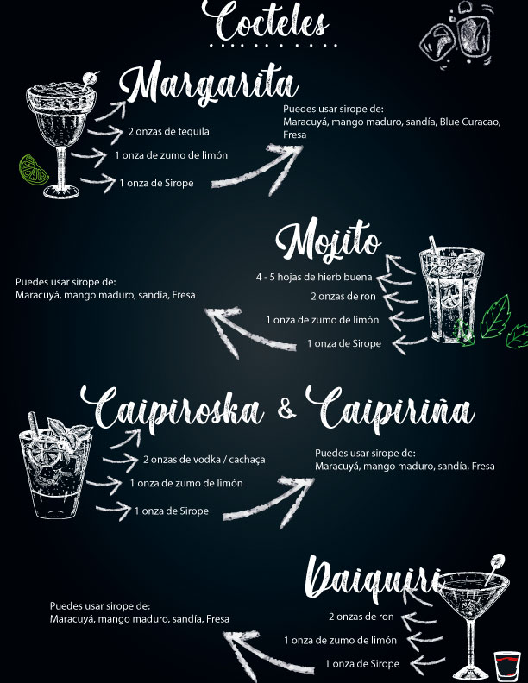

Figura 5. Infografía propia cocteles Blue Lagoon, Tequila Sunrise, Mai Thai, Bacardi
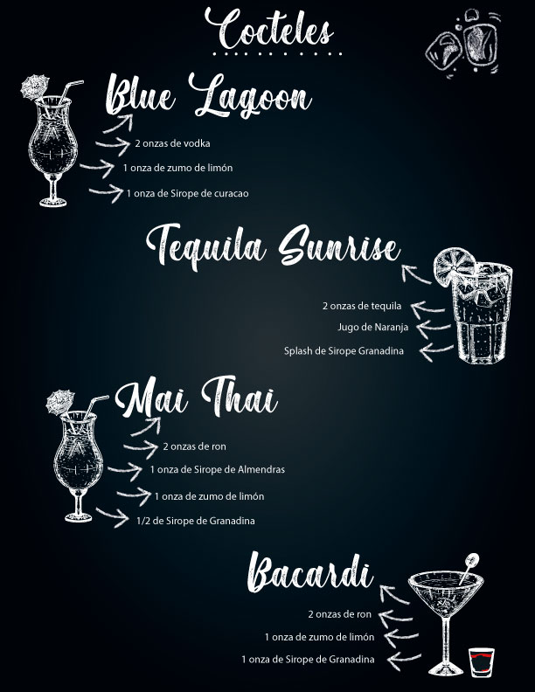

Preparación De Siropes Para Bebidas
En el libro de Cócteles internacionales y nuevas creaciones de Yolanda y Patxi Troitiño (2010) se realiza bajo el principio 50/50, es decir, misma cantidad de agua que de azúcar. Pero hay otras fórmulas si se desea una consistencia y dulzor más pronunciado, generalmente dos partes de azúcar por una de agua para un sirope más denso. También se pueden adicionar distintos almibares aromatizando con esencias, hierbas aromáticas, especias, frutas, etc.
Para la preparación se necesita: Una olla, agua y azúcar, y para evitar la cristalización se recomienda añadir unas gotas de limón. Se ponen todos los ingredientes en una olla y se calienta, sin llegar al punto de ebullición (100º C), se deja cocer hasta que el almíbar empiece a espesar. Es importante recalcar que la densidad del almíbar aumenta al enfriarse. Posteriormente se almacena en una botella bien cerrada.

Tipos De Sirope
El diario vasco (2020) en su sitio web describe los siguientes subtipos de siropes, en la figura 6 se evidencian los comunes en el mercado, más adelante se especifica que marcas se pueden conseguir en el Valle de Aburrá.
La marca Hot Brother’s únicamente comercializa siropes frutales.

Figura 6. Tipos de Siropes
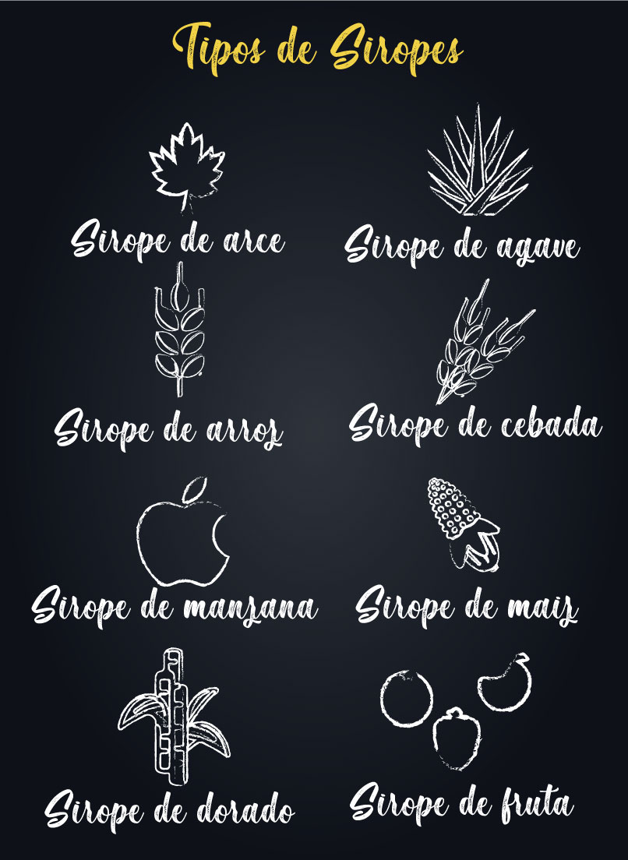

Sirope De Arce
Es el sirope más conocido, ya que como se explicó anteriormente fue el que dio paso a este tipo de endulzantes, proviene de un árbol autóctono de Canadá y suele recomendarse para personas diabéticas, debido a que estimula la disminución de insulina en el organismo. En Medellín, se puede conseguir en cadenas de supermercados las marcas “Sucro Bec”, Bary Sirop, Taeq” siropes de maple realizados de manera artificial.

Sirope De Arce
Es el más conocido en el mercado como sustituto de la miel para el consumo de crepes y wafles. Se encuentra en supermercados de la marca Taeq, Wholesome y Naturel.
Figura 7. Sirope de agave en el uso de pancakes
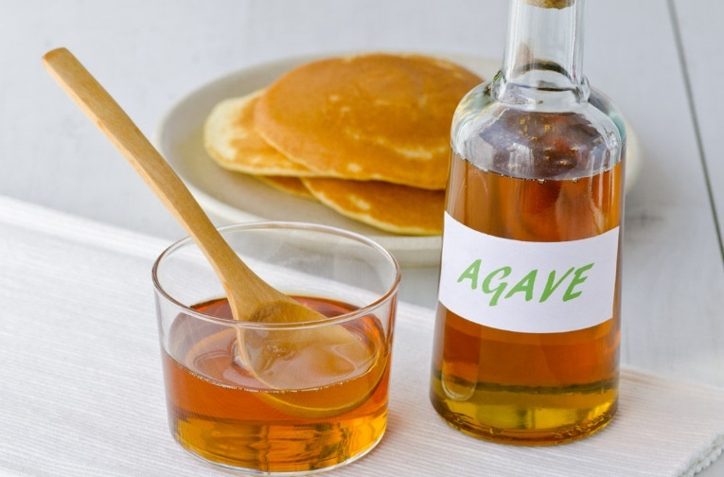
Fuente: Consumer, 2009.

Sirope De Arroz
Se obtiene gracias a la fermentación de arroz de cultivo ecológico. Éstos se recomiendan para personas con sobrepeso o en tratamientos nutricionales, ya que debido a los polisacáridos que posee ralentiza el apetito.
En la actualidad en el Valle de Aburrá, no se encuentra este tipo de sirope.

Sirope De Cebada
Se obtiene del grano de la cebada, no contiene ni aditivos ni colorantes. Este sirope, suele recomendarse para niños y para adultos con problemas cardíacos, debido a su alta cantidad de fibra y proteínas.
En la actualidad en el Valle de Aburrá, no se encuentra este tipo de sirope.

Sirope De Mazana
Se obtiene de la extracción de la cocción de manzanas. Este sirope es más oscuro y espeso que el resto y se recomienda para personas con problemas de colesterol y diabetes.
En la actualidad en el Valle de Aburrá, no se encuentra este tipo de sirope.

Sirope De Maíz
Su base es el maíz y se utiliza para endulzar de forma industrial porque también ayuda a la conservación además de ser muy económico.
En la actualidad en el Valle de Aburrá, no se encuentra este tipo de sirope.

Sirope De Dorado
Se obtiene de la caña de azúcar. Es menos dulce y de un color dorado parecido a la miel y sustituto del jarabe de Maíz.
En la actualidad en el Valle de Aburrá, no se encuentra este tipo de sirope.

Sirope De Fruta
Se obtienen de frutas como el Limón, Maracuyá, frambuesa, fresa, frutos rojos, etc. La mayoría de estos se usan en coctelería o repostería.
En el Valle de Aburrá se consiguen en marcas como Hot Brother’s, Monin, Drink Mix.

La Miel
Patricia Vit (2004) define La miel como una sustancia dulce y viscosa, producida por las abejas obreras a partir del néctar de las flores. Lo almacenan y transportan en una sección de su cuerpo y lo llevan a las colmenas, donde otras abejas lo mastican y regurgitan mezclándolo con las enzimas que elabora su esófago. En este proceso se elimina el 80% del agua y se almacena y madura dentro de las colmenas.

Figura 8 Miel
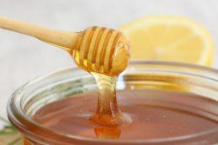
Fuente: Aranzazu, 2015
La miel y el sirope tienen la misma utilidad, se usa como endulzante líquido para preparaciones y bebidas.
La principal diferencia entre los siropes y la miel es que los siropes contienen una mayor cantidad media de fructosa. El sirope que más fructosa contiene es el llamado jarabe de maíz, también conocido como jarabe de maíz de alta fructosa. Aunque la fructosa y la glucosa aportan casi las mismas calorías, la fructosa tiene una capacidad edulcorante más potente, por lo que suele emplearse menos cantidad para obtener el mismo dulzor. (Patricia Vit, 2004)
En Medellín, se logra conseguir en múltiples plataformas y supermercados, tanto producido de manera orgánica como artificial, se encuentra en marcas como Del Bosque, Del Néctar, La Reyna, entre otras.

La Participación De Mercado
Para entrar en detalle de cómo es en la actualidad la participación en el mercado de los siropes, es necesario entender el concepto.
La participación de mercado (Market Share) es definida por Iza Bc Staff (2017) como la métrica que hace referencia al porcentaje de ventas de un negocio en relación con el total de las ventas de sus competidores en un mercado específico.
Es fundamental lograr medir la participación del mercado ya que está es la que permite visualizar la importancia del producto en el mercado. La revista Mercado (2021) afirma que al sacar esta métrica se podrá visualizar la importancia de la marca, mediante ella se logra determinar los competidores, los líderes de la industria, las amenazas entrantes y algunas estrategias para aumentar los clientes y ventas.
Por otra parte, Ana Isabel Sordo (2021) menciona en su artículo “Market Share” como al medir la participación de la empresa en el mercado, se logra llegar a conocer el índice de competitividad, conocer el tamaño de la empresa, hacer una valoración de los alcances de la competencia, proyectar un crecimiento realista, tomar decisiones inteligentes para el desarrollo de productos y mejorar las ganancias, lo cual permite proyectar el crecimiento del proyecto y determinar la rentabilidad empresarial del producto.
Es por ello que la empresa Hot Brother’s desea conocer la participación de su producto en el mercado y poder observar cuáles son sus competencias, aliados, aspectos de mejora, entre otros.

Competencias

5.8.1 Competencia directa
La competencia directa dentro de un mercado es definida por Miriam Quiroa en su página Economipedia (s.f) como el conjunto de empresas que tienen productos que pueden resultar similares o iguales, ya que desempeñan una misma función para el consumidor. (Ejemplo en el mercado de siropes para bebidas: Drink Mix, Monin, Brissart, mismo producto de diferente marca)

5.8.2 Competencia directa
La competencia indirecta la define Helmut Corvo (s.f), en su página Lifeder como la competencia entre compañías que hacen productos ligeramente diferentes pero que persiguen a los mismos clientes o que satisfacen la misma necesidad del consumidor, los cuales pueden quitar clientes potenciales. (Ejemplo: Real, Convier, Bols, marcas de cremas y licores usadas para saborizar cocteles.)

Sector Secundario o industria
Además, es importante entender que los siropes hacen parte de un sector en el mercado, estos son definidos por José Antonio Ocampo en la página web BanRepCultural como:
“El sector secundario o industrial comprende todas las actividades económicas de un país relacionadas con la transformación industrial de los alimentos y otros tipos de bienes o mercancías, los cuales se utilizan como base para la fabricación de nuevos productos. Se divide en dos subsectores: industrial extractivo e industrial de transformación”. (s.f, p 2)
El proceso de producción de los siropes entraría en el subsector de transformación en alimentos.

Fidelización De Clientes
La fidelización de clientes es definida por la página web Inboundcycle (s.f) tiene como objetivo conseguir, mediante diversas estrategias y técnicas de marketing y ventas, que el consumidor que haya adquirido con anterioridad alguno de nuestros productos o servicios nos siga comprando y se convierta en un cliente habitual.

Marcas
A continuación, se presentan una serie de figuras con las marcas tenidas en cuenta para la investigación, en total se tuvieron en cuenta 21 marcas de competencia directa y 3 marcas de competencia indirecta
Tabla 2. Competencia directa e indirecta de Hot Brother’s
Competencia Directa | Competencia Indirecta
Hot Brother’s | Convier
Brissart | Bols
Drink Mix | Real
Monin
Natural Frutty
Routin 1883
Mixer
Alicante
Finest Call
Master of Mixes
Tropical Breeze
1964
Syrup Lounge
Syrups Colombia/ Hebe
Almendra Selecta
Siroco
Ice Cooler / Mix Heladas
Jarabee
A Voelkl
Davinci Gourmet
Valino

Figura 9 Infografía Hot Brother’s
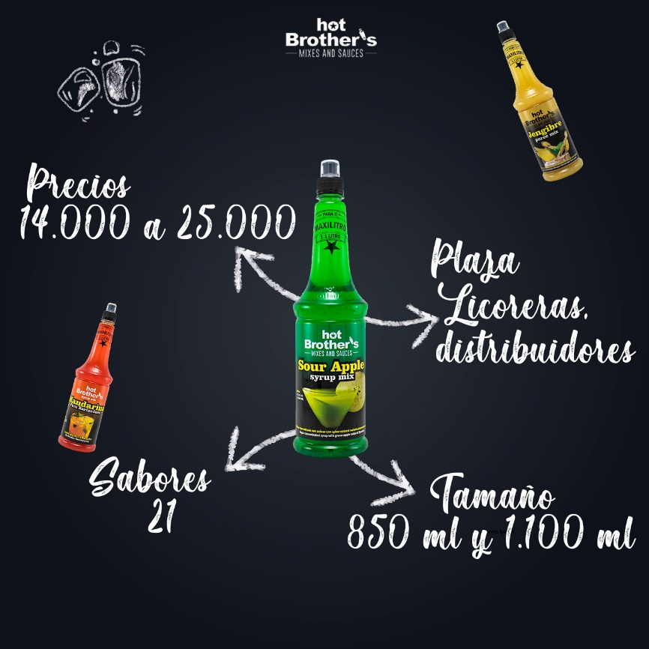
Figura 10 Infografía Brissart
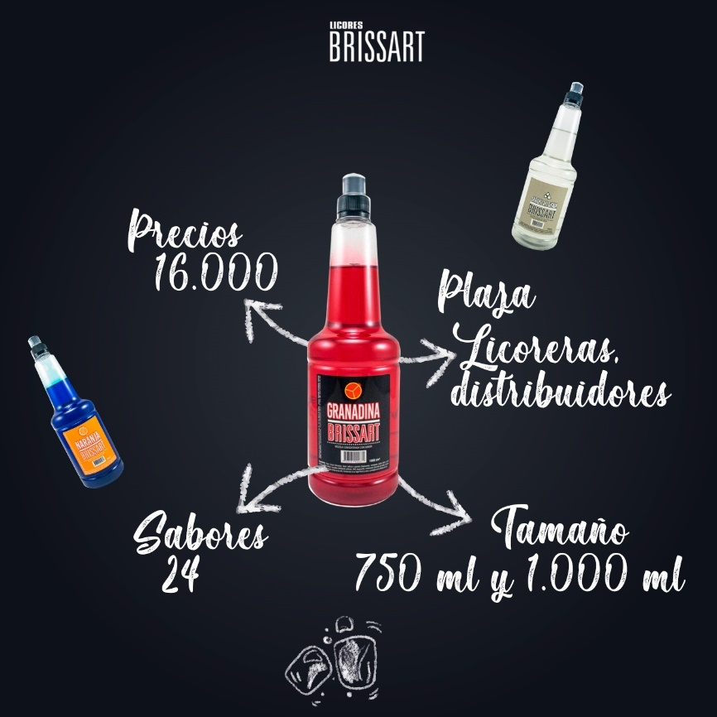
Figura 11 Infografía Drink Mix
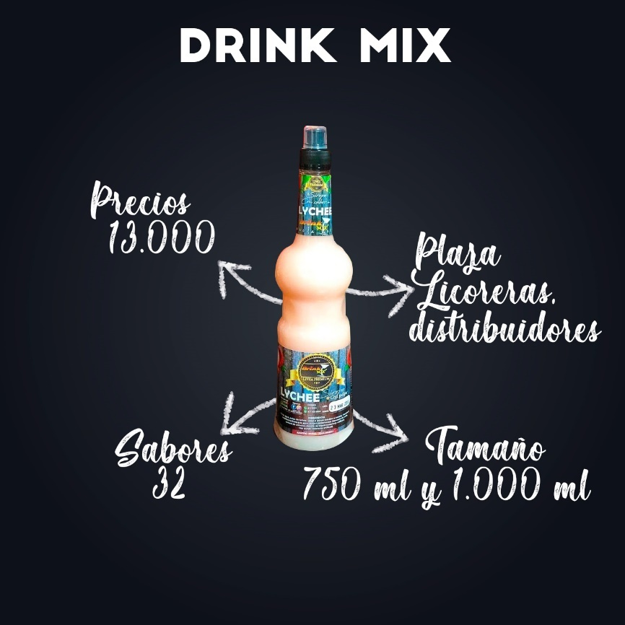
Figura 12 Infografía Monin
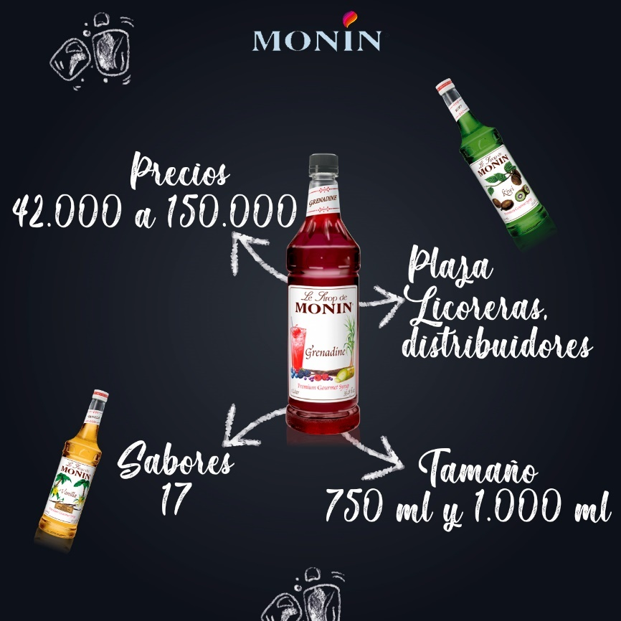
Figura 13 Infografía Natural Frutty
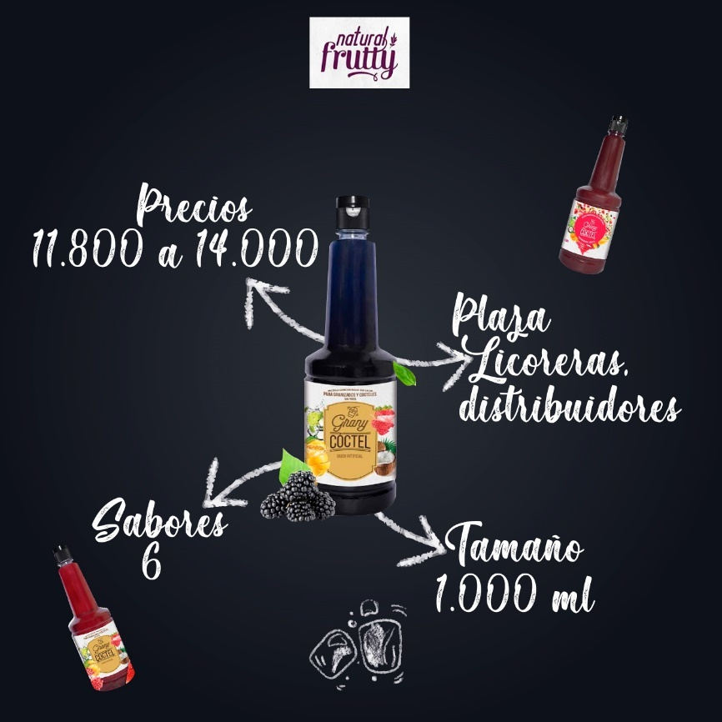

Figura 14 Routin 1883
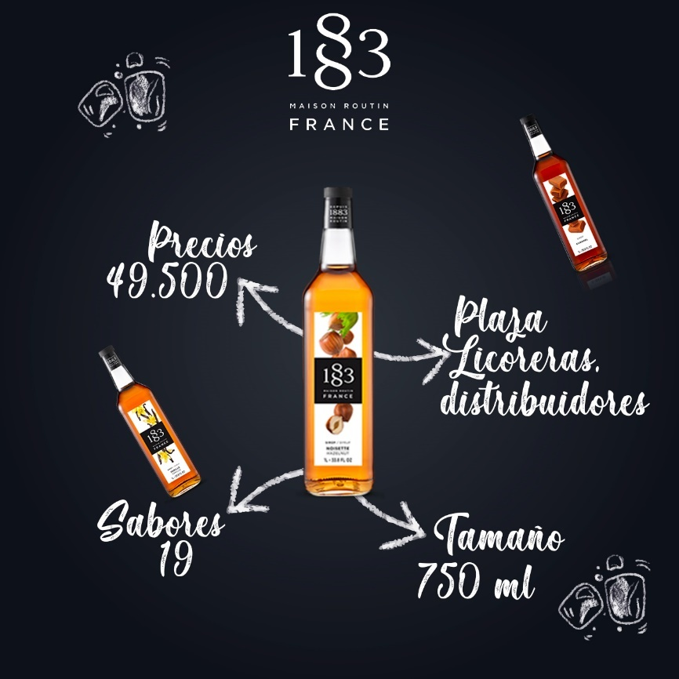
Figura 15 Mixer
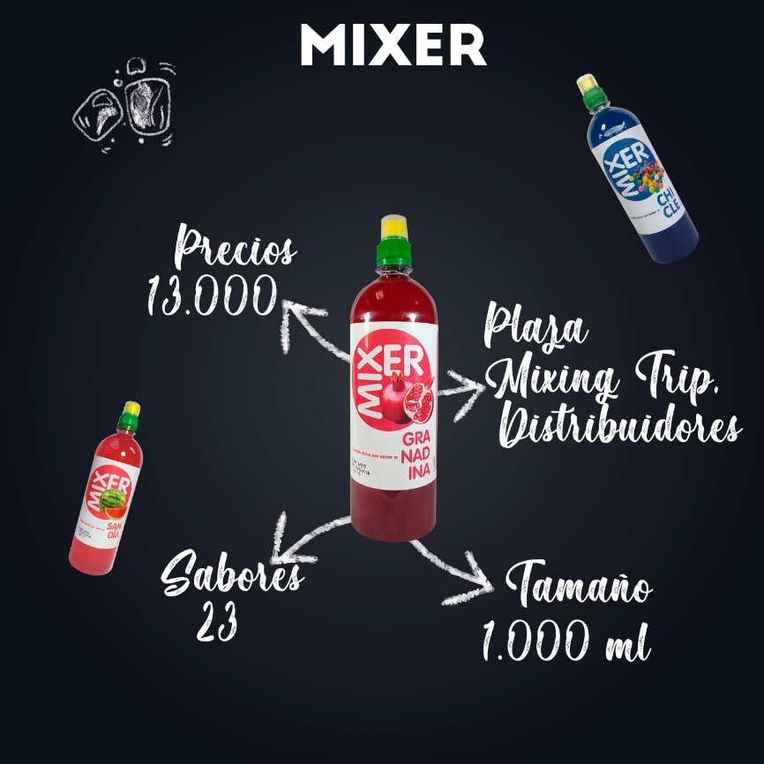
Figura 16 Alicante
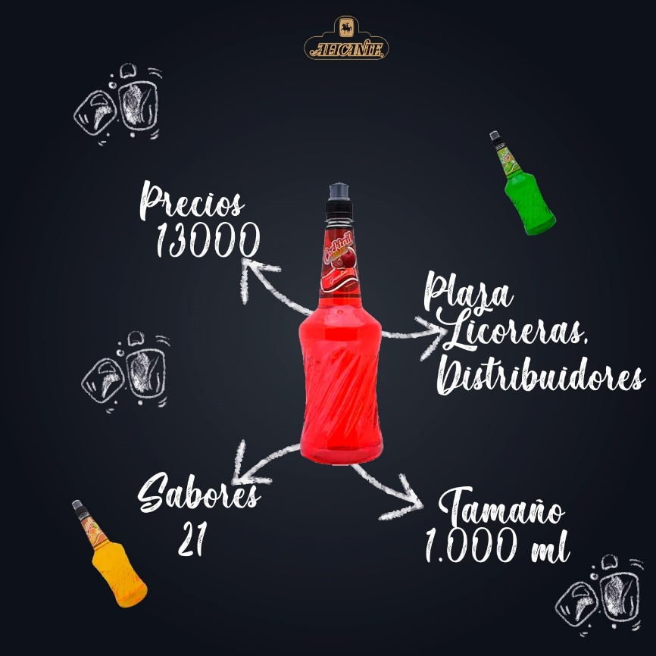
Figura 17 Finest Call
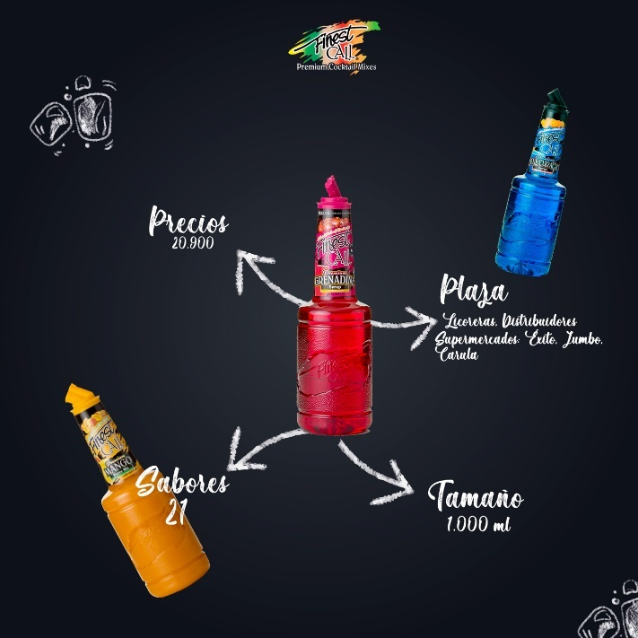
Figura 18 Master of Mixes
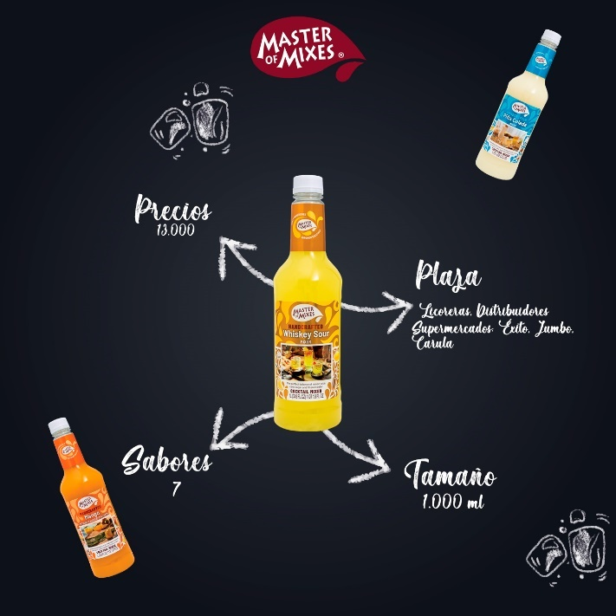
Figura 19 Breeze
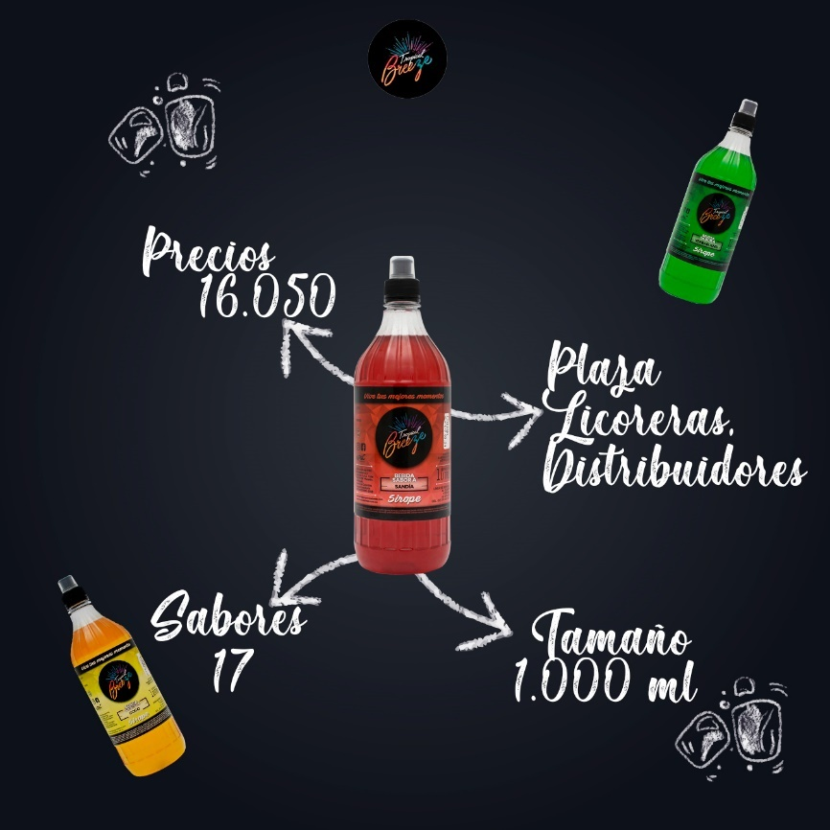

Figura 20 1964
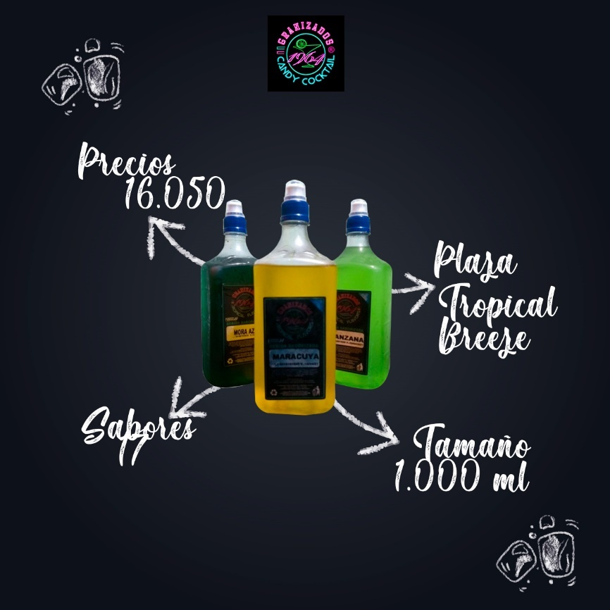
Figura 21 Syrup Lounge
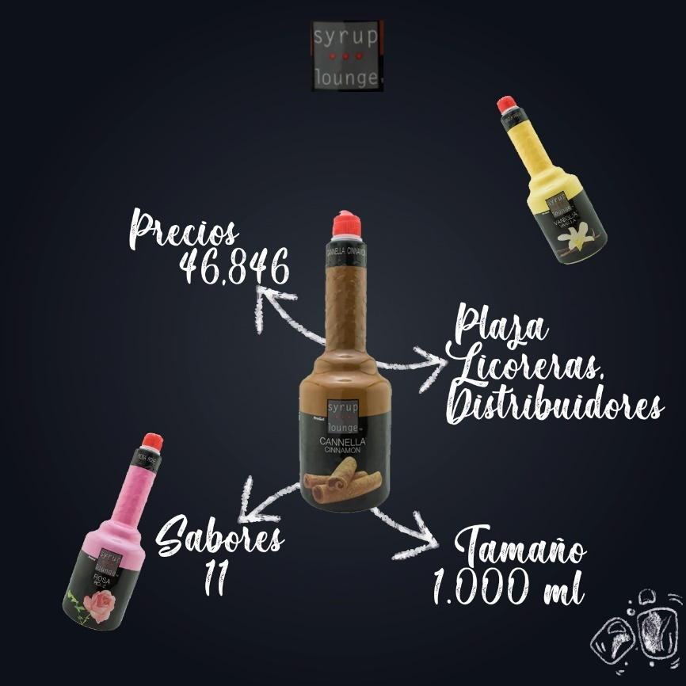

Figura 22 Syrup Colombia
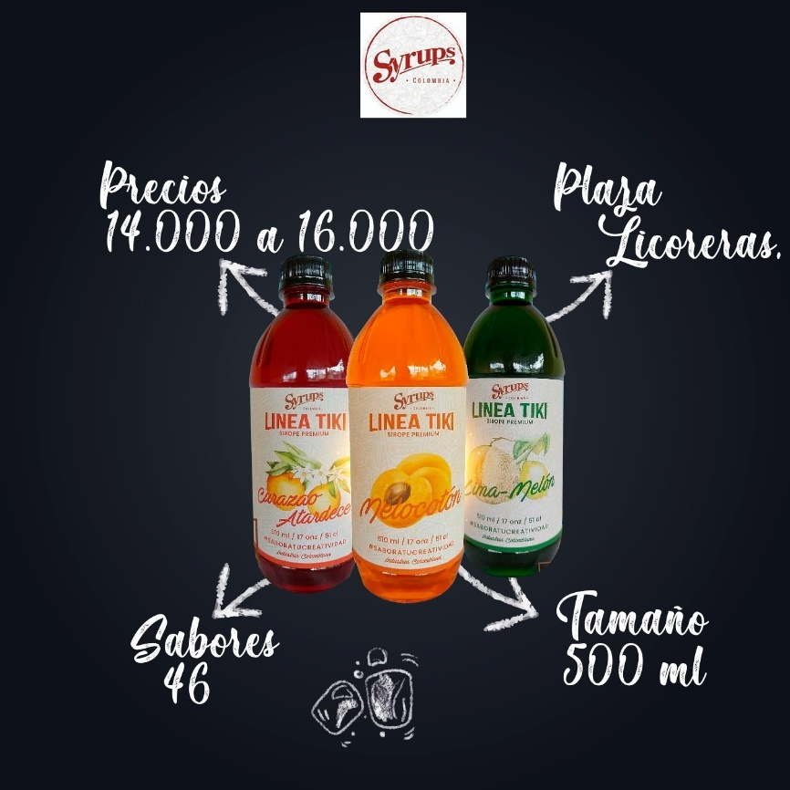
Figura 23 Almendra Selecta
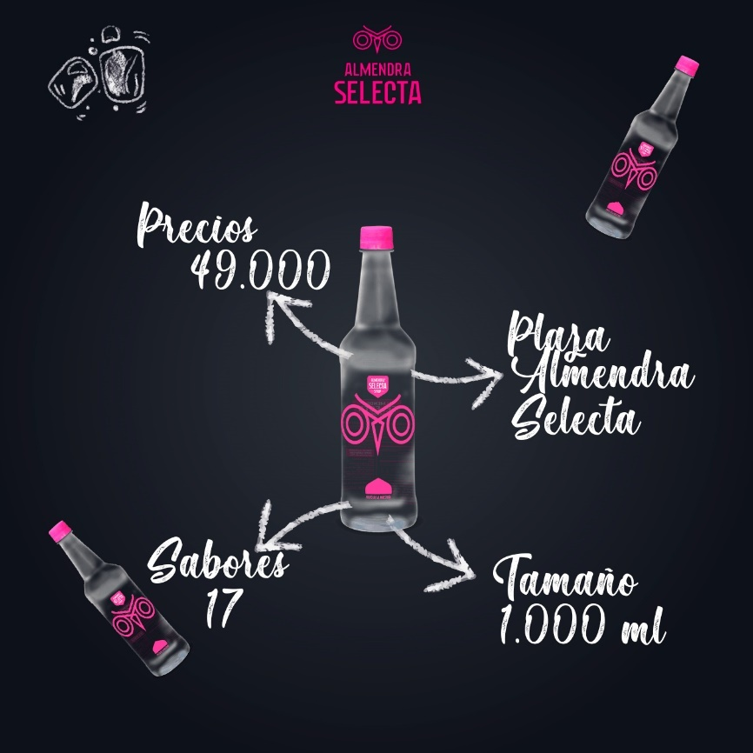

Figura 24 Siroco
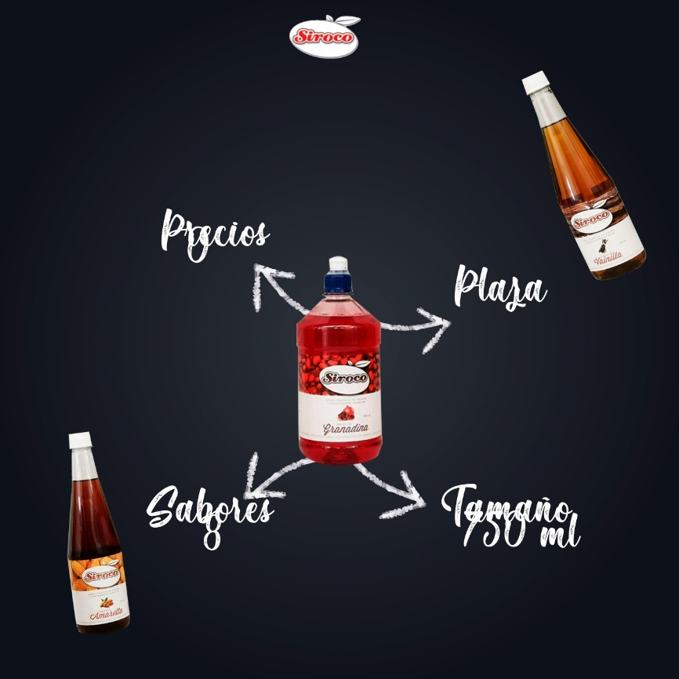
Figura 25 Ice Cooler
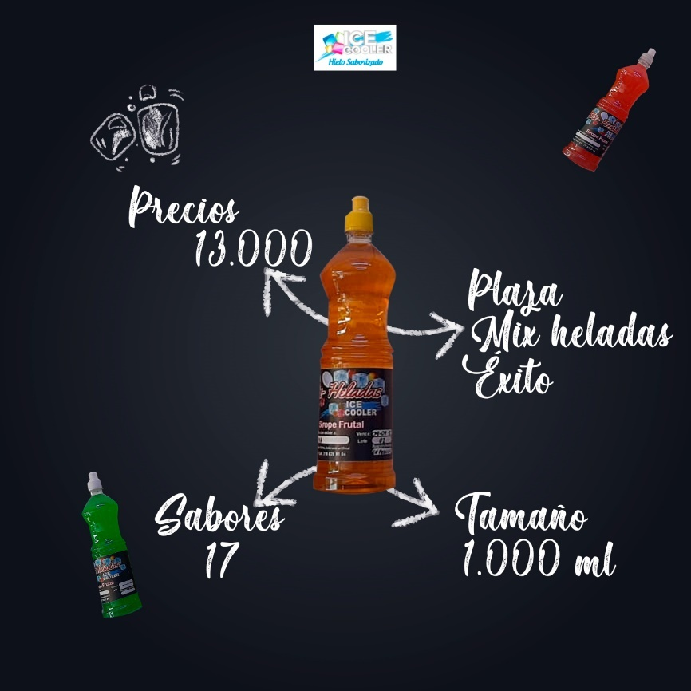
Figura 26 Jarabee
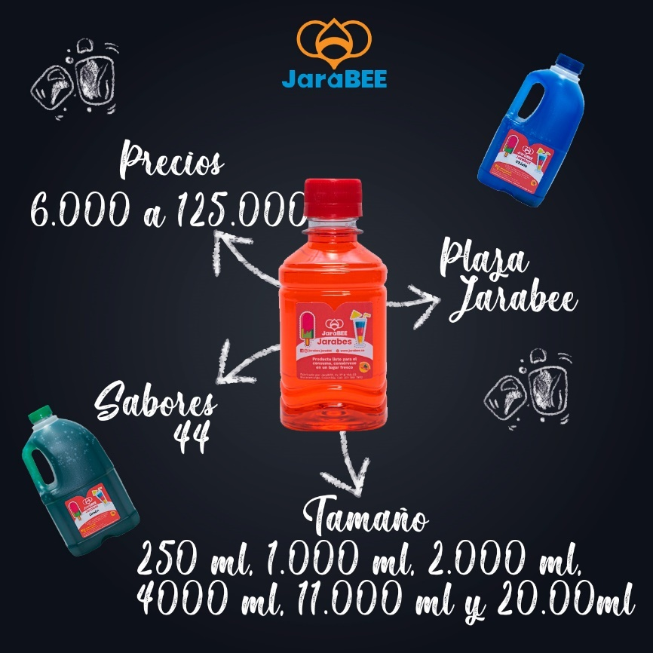
Figura 27 A voelkl
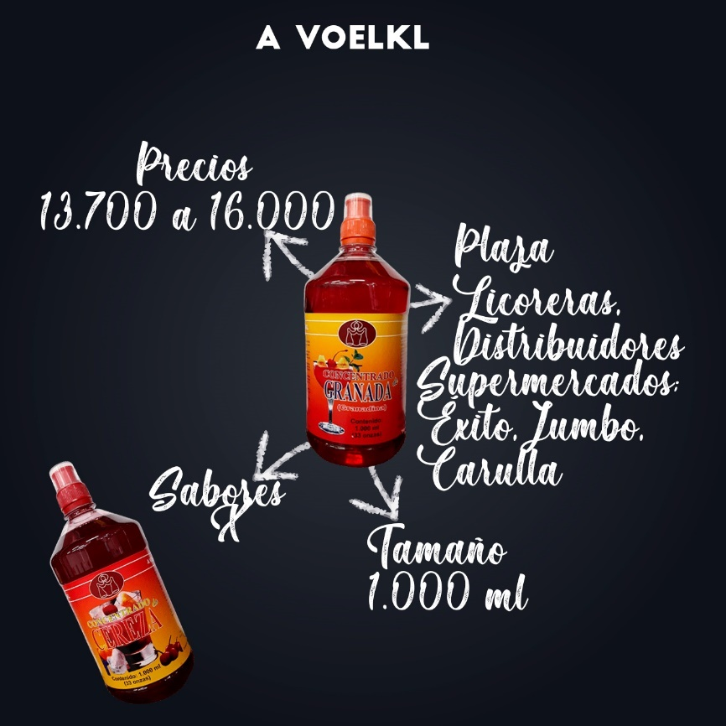
Figura 28 Davinci Gourmet
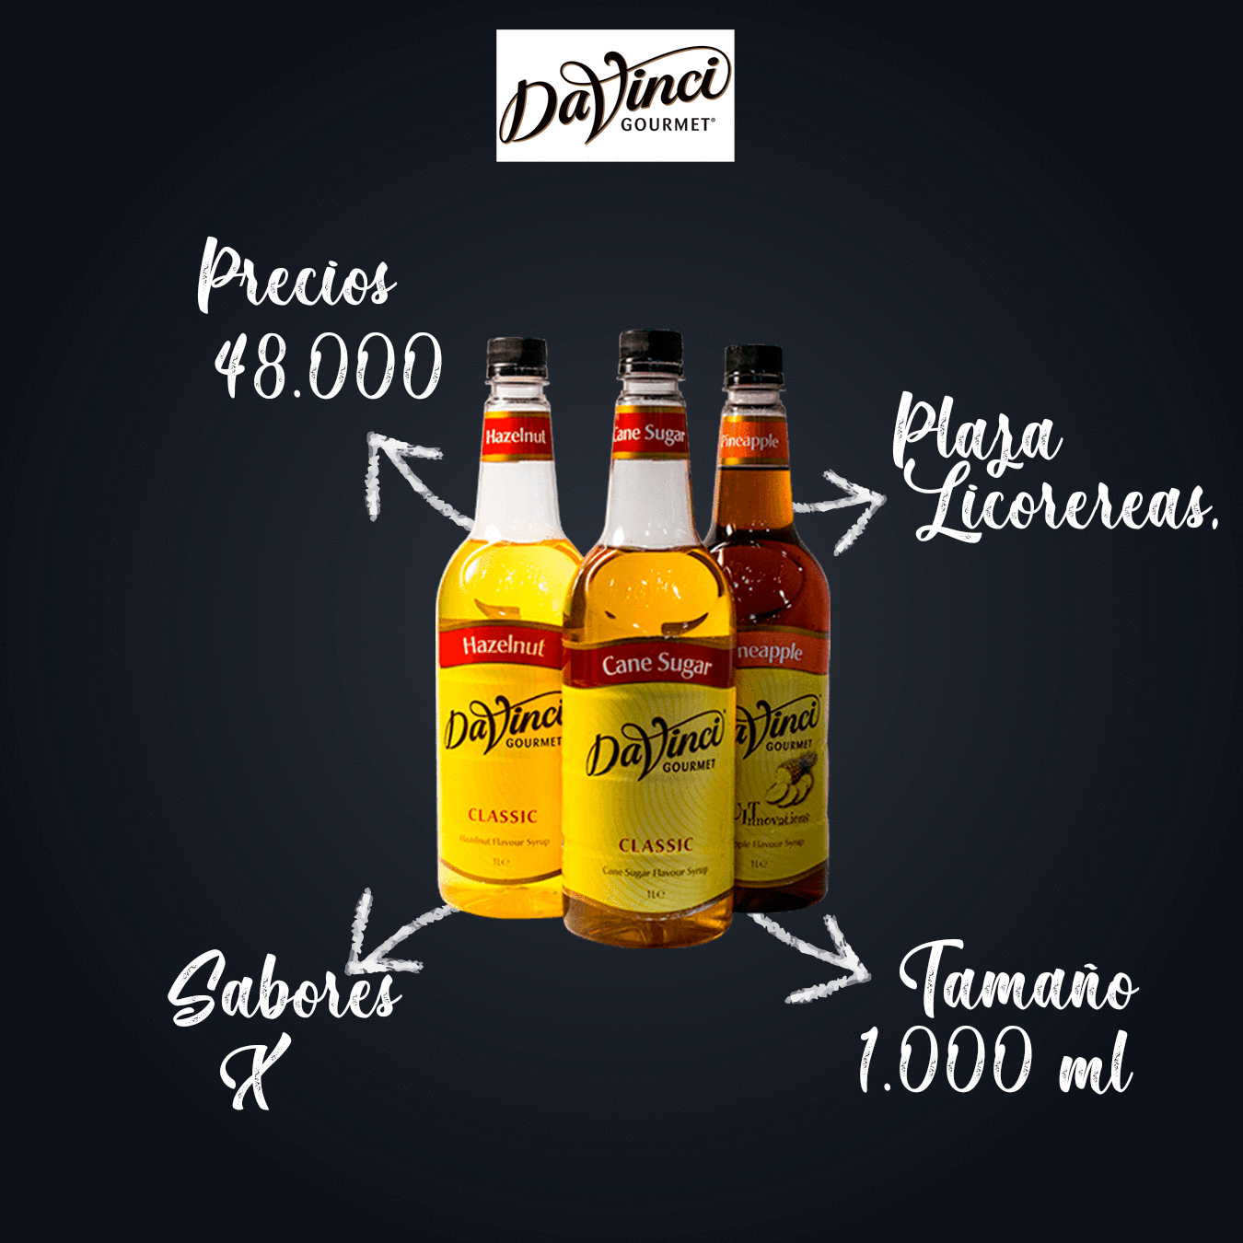
Figura 29 Velino
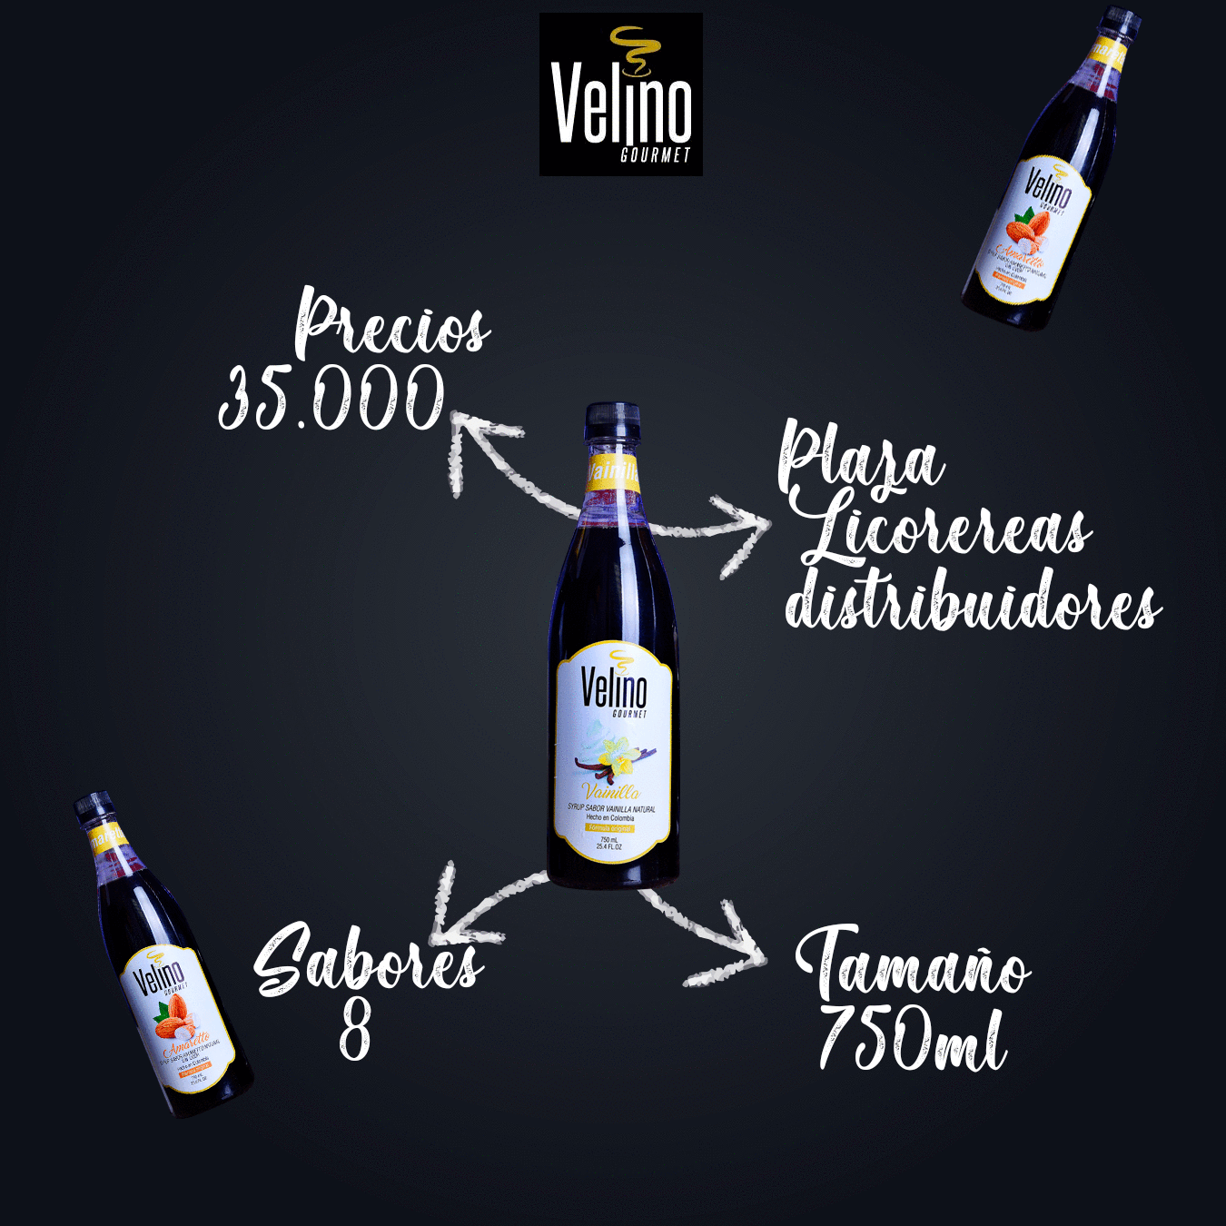
A continuación, se muestra la síntesis de la tabla comparativa de todos los sabores y marcas mencionadas anteriormente, para verla completa se encuentra en el anexo 1.
Tabla 3. Análisis comparativo de los sabores de marca de siropes.
SABOR | Hot Brother's | Brissart | Drink Mix | Monin | Natural Frutty | Maison Routin 1883 | Mixer
Agave
Almendra
Amaretto
Canela
Caramelo
Caramelo salado
Cereza
Chicle
Chocolate
Chocolate oscuro
Coco
Crema café
Crema irlandesa
Curacao
Durazno
Fresa
Frutos Rojos
Granadilla
Jengibre
Kiwi
Lulo
Lychee
Macadamia
Masmelo tostado
Mandarina
Mango Biche
Mango maduro
Manzana verde
Maracuyá
Melón
Menta
Mojito
Mora azul
Naranja
Passion Fruit
Pepino
Piña
Rosas
Sandía
Tamarindo
Triple sec blanco
Uva
Vainilla
Vainilla sin azúcar
Total sabores | 21 | 24 | 31 | 30 | 17 | 19 | 22

Competencia Indirecta
Estos productos no son siropes, sin embargo, satisfacen la misma necesidad para la coctelería, son licores de sabores frutales, los cuales se usan como endulzantes y saborizantes.

Figura 30 Convier
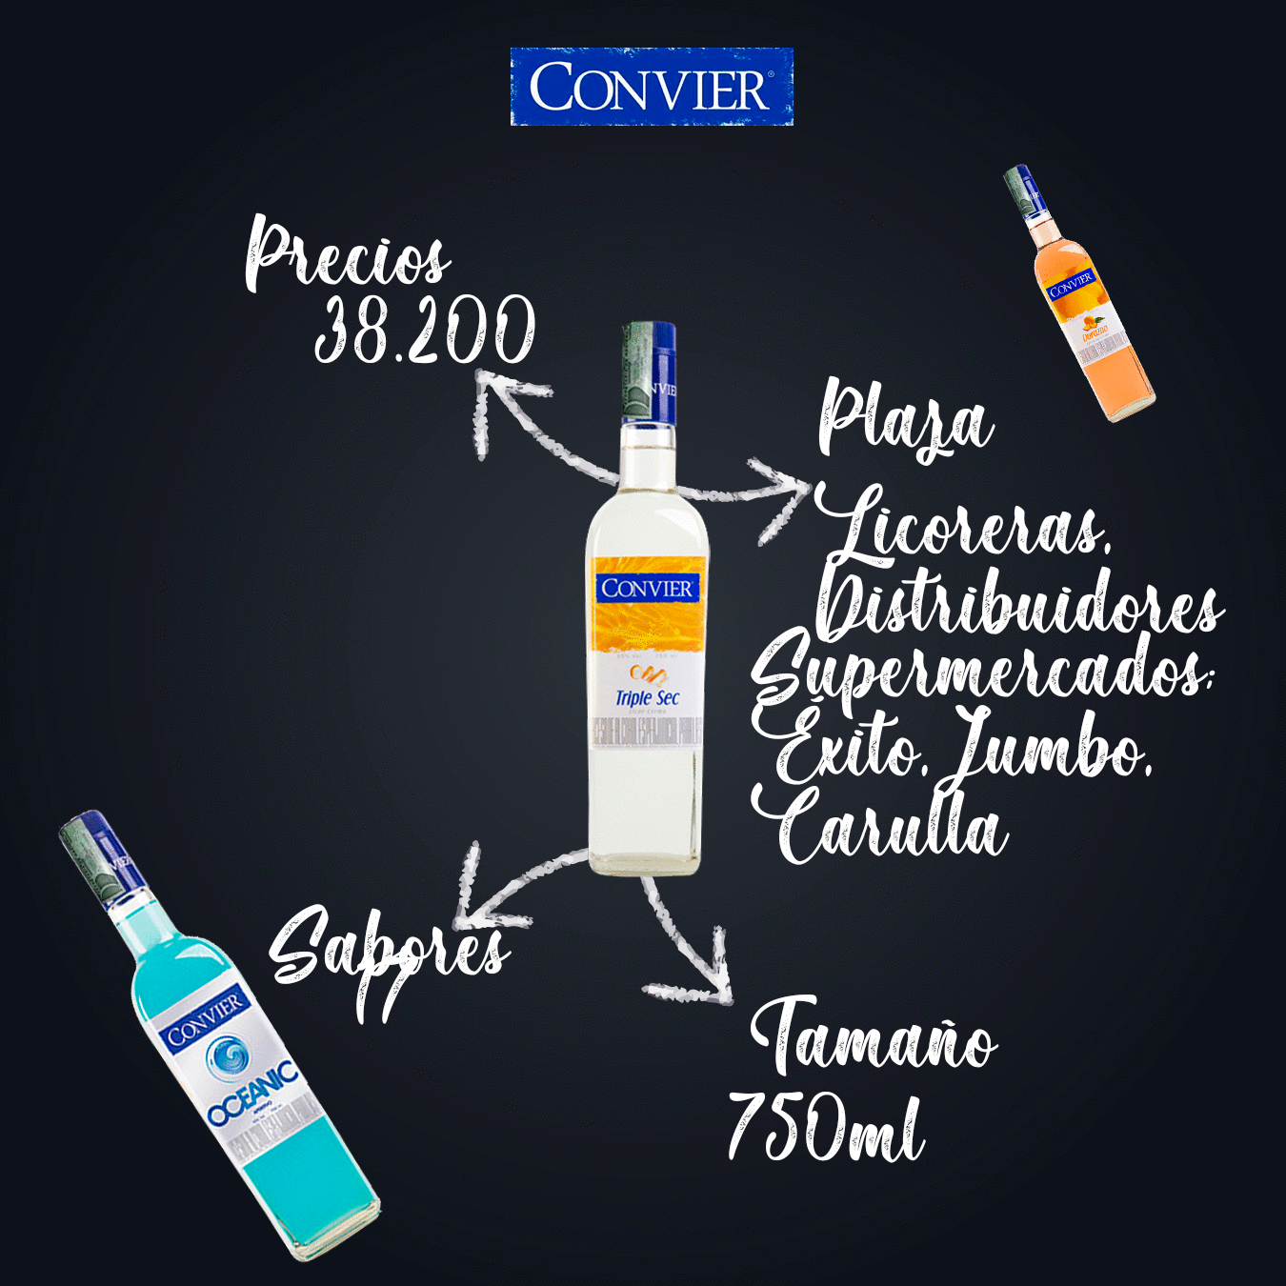
Figura 31 Bols
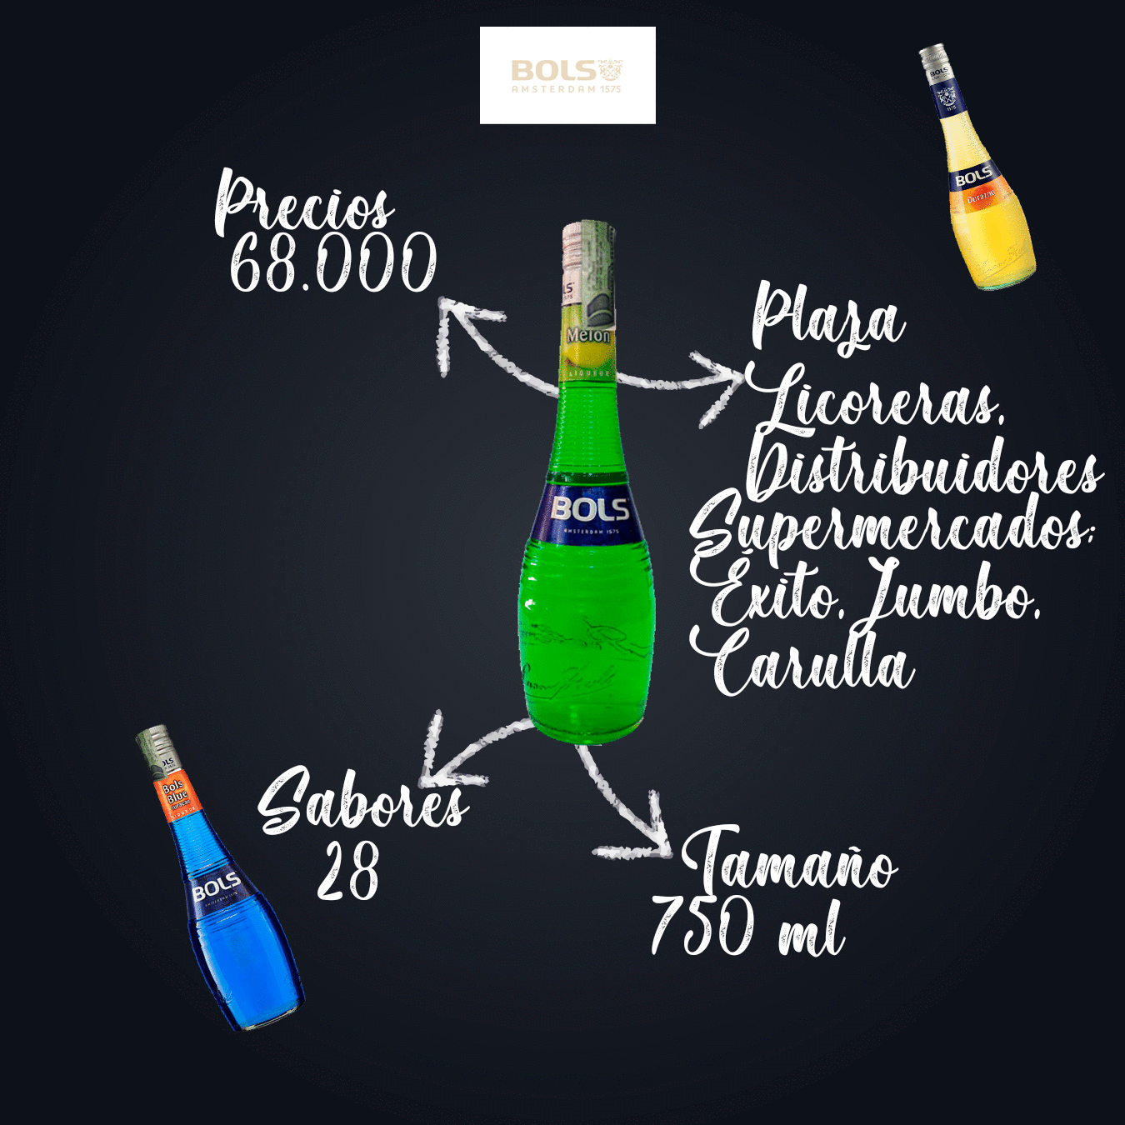
Figura 32 Breeze
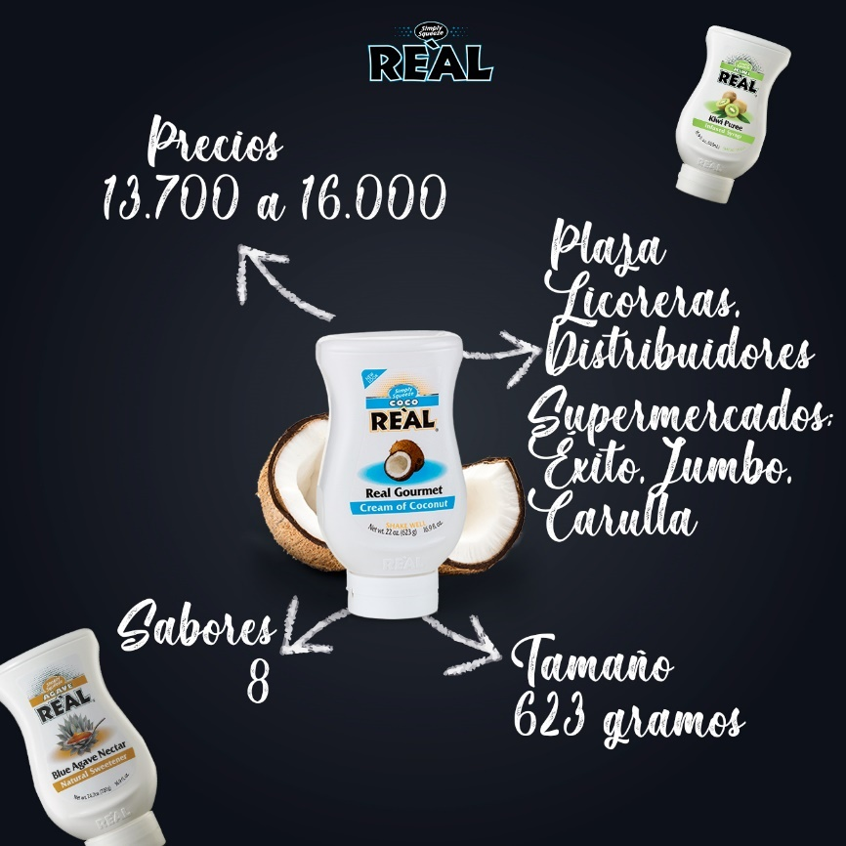

METODOLOGÍA
Este trabajo de grado tiene como fin describir la participación y el comportamiento de los siropes en el área metropolitana del Valle de Aburrá, por esta razón se buscó una metodología a fin con el objetivo, la cual permitiera tanto el rastreo como el análisis de los resultados, se escogió un enfoque cualitativo con el uso de variables cuantitativas como las encuestas, delimitando la población a empresas consumidoras y distribuidoras de siropes para bebidas en el Valle de Aburrá, todo ello para hacer un análisis de las marcas que más se consumen, detectar los patrones de los consumidores y finalmente dar a conocer de forma descriptiva la actualidad en el mercado de siropes en el Valle de Aburrá.

Enfoque
Existen diferentes caminos para indagar la realidad, al momento de decidir cual enfoque utilizar, se analizó cuál permitía dar un alcance completo y profundo de los objetivos planteados en la investigación y se pudo llegar a la conclusión que la metodología cualitativa sería la más adecuada, sin embargo es importante resaltar que se requiere el uso de algunos recursos cuantitativos, como la encuesta, para conocer y describir las principales marcas de siropes para bebidas que se distribuyen en el Valle de Aburrá.
Tal y como afirma Mata Solís (2019) La investigación cualitativa asume una realidad subjetiva, dinámica y compuesta por multiplicidad de contextos. Esta privilegia el análisis de los resultados de la realidad estudiada, lo que permite que se pueda llegar a cumplir con los objetivos planteados en la investigación de una forma responsable, cercana y descriptiva.
Es de interés para esta investigación partir inicialmente de datos evidenciados y concretos, ya que para la empresa Hot Brother’s es importante estar al tanto de cómo está el mercado en la actualidad.

Paradigma
Al hablar de paradigmas, podría observarse que la presente investigación pertenece al paradigma critico- social, puesto que el propósito y objetivo del proyecto radica en conocer la participación del mercado de siropes para el beneficio de la empresa Hot Brother’s, de manera adicional el investigador se encuentra directamente involucrado con el problema de investigación, ya que labora para la empresa, y una vez realizada la investigación se busca intervenir en el problema con los resultados encontrados. Tal y como lo propone Alvarado & García (2008) el paradigma critico social pretende ofrecer aportar para el cambio social desde el interior de las propias comunidades, no pretende únicamente mostrar unos resultados de forma interpretativa, sino llevarlos a la práctica para el mejoramiento del sistema, en este caso de la empresa Hot Brother’s.

Línea de investigación
El presente proyecto se articula con la Línea de investigación de publicidad social, de la Universidad Luis Amigó, el cual quiere aportar no solo al interés de la empresa Hot Brother’s, sino también generar conocimiento de valor y abrir una discusión en el área de publicidad frente a conceptos como el comportamiento y la participación de ciertos productos en el mercado.
El objeto de estudio del proyecto hace parte de dos áreas importantes, la primera es “Publicidad, sociedad y empresa” p.16 ya que como lo describe Lopez Medina (2020) esta busca establecer nuevas relaciones para entender las dinámicas en que las empresas avanzan en el desarrollo de planes de mercadeo y su articulación con el mensaje publicitario y adicionalmente en el área de “Publicidad sociedad y consumo” p.17 la cual busca entender los efectos que se han venido configurando al interior de la sociedad. Estas dos áreas se relacionan con los objetivos de la investigación, la cual pretende conocer el avance de las empresas que se consumen en el mercado de los siropes, pero adicionalmente entender cuáles son los factores que hacen que sean las más comercializadas y representativas del mercado.
El proyecto se adhiere a la “sublinea comercial” p. 23 ya que su interés es un producto especifico – El sirope para bebidas en el mercado y el objetivo es favorecer el posicionamiento, recordación, diferenciación y/o consumo de la marca.
El contexto del trabajo tiene un alcance que pretende abarcar los problemas y oportunidades de la pequeña empresa Hot Brother’s.
El Producto de investigación, es generación de contenido, el cual será una cartilla informando todos los resultados obtenidos de la investigación.

Alcance
Este al ser un proyecto de investigación en la modalidad trabajo de pregrado tiene un alcance descriptivo, ya que como lo menciona Hernández, Fernández y Baptista (2006) este tipo de estudios únicamente busca especificar las propiedades y características de un fenómeno que será sometido a análisis, en este caso será el análisis del mercado de los siropes para bebidas en el Valle de Aburrá.

Tipo de investigación
El tipo de investigación del proyecto será de tipo mixto, inicialmente de tipo documental, ya que como lo describe Mesa Granda (2012) pretende buscar registros como fuente de información para conocer las marcas de siropes para bebidas que se encuentran en el Valle de Aburrá y posteriormente a través de trabajo de campo, ya que se recogerán datos directamente de la fuente, por medio de la realización de encuestas con el fin de conocer cómo se presenta el consumo de los mismos, esto permitirá hacer un juicio directo de la realidad actual del mercado.
La investigación es de tipo inductivo, ya que tal y como lo menciona Mesa Granda (2012) se relaciona con el enfoque cualitativo del proyecto, donde se pretenden desarrollar hipótesis en el transcurso del proceso, en este caso encontrar respuestas sobre cómo se encuentra el mercado de siropes en la actualidad.
Todo ello, se realizará mediante una metodología aplicada, ya que Mesa Granda (2012) describe que este tipo de investigación busca entender un fenómeno y proponer soluciones prácticas, como es el mercado de siropes para bebidas, y de tipo Preexperimental y naturalista, ya que no se pretende controlar ningún tipo de variables, sino únicamente observar los fenómenos tal y como se presentan.

Unidad(es) de análisis
Este trabajo de investigación tiene como unidad de análisis la participación y el comportamiento del mercado de los siropes en el Valle de Aburrá.

Población y muestra
Para llevar a cabo la realización del proyecto se hizo un análisis de cuál sería la población de interés para la investigación, para esto se adquirió una base de datos ajena a la empresa Hot Brother’s, que recopila 500 organizaciones entre bares, restaurantes y distribuidoras ubicados en el Valle de Aburrá, a los cuales se le envió la encuesta en su totalidad.
Esto se realizó bajo la modalidad muestra no probabilística por conveniencia, ya que como lo explica Otzen & Manterola (2017), de esta manera se permite seleccionar aquellos casos accesibles que acepten ser incluidos, y mediante la base de datos se logró tener una proximidad de los sujetos hacia el investigador, mediante vía electrónica.
Los criterios de selección de la muestra fueron, para la competencia directa marcas de siropes que se distribuyan en el área metropolitana del Valle de Aburrá y para la competencia indirecta, insumos usados en coctelería con uso similares a los siropes, a través del sondeo en restaurantes, hoteles, bares y puntos de distribución.

Categorías de análisis
Frente a las categorías de análisis es de importancia para el estudio las siguientes variables:
- Municipio al que pertenece
- Sector
- Marca más utilizada o distribuida
- Marca favorita
- Marcas evitadas
- Sabores más utilizados o vendidos
- Utilidad de los siropes
- Marca con más innovación
- Marca con más cercanía
Todo lo anterior, con el fin de identificar esos factores diferenciadores de las marcas representativas del mercado y poder llegar a conclusiones concretas para la toma de decisiones de la empresa en busca de su mejoramiento, que le permita un mejor posicionamiento.

Instrumentos y técnicas de recolección de datos
El instrumento de elección para llevar a cabo la investigación fue la modalidad encuesta, esta técnica se realizó vía electrónica, en un primer momento se le envió a la muestra un correo solicitando la realización de la encuesta con fines investigativos y posteriormente se le envió un formulario de Google Forms, (Ver anexo 2), este formato permite tener la base de datos en Excel donde se recolectan los resultados, para su posterior análisis.
Se eligió el instrumento de encuesta ya que esta es ampliamente utilizada como procedimiento de investigación, ya que permite obtener y elaborar datos de modo rápido y eficaz.
García Ferrando (1993) la define como
“una técnica que utiliza un conjunto de procedimientos estandarizados de investigación mediante los cuales se recoge y analiza una serie de datos de una muestra de casos representativa de una población o universo más amplio, del que se pretende explorar, describir, predecir y/o explicar una serie de características”. P 3.
La encuesta es la técnica que mejor se adapta a las características de la investigación y que permite que se realice vía electrónica.
Procesamiento de datos
El procesamiento de los datos se hizo vía Excel, ya que como las encuestas se realizan mediante los formularios de Google, esta herramienta genera los resultados en este formato, el cual además posibilita que se haga un análisis estadístico mucho más sencillo y eficaz, para su posterior análisis, por medio de tablas y gráficos estadísticos.

Cronograma
Figura 33 Cronograma
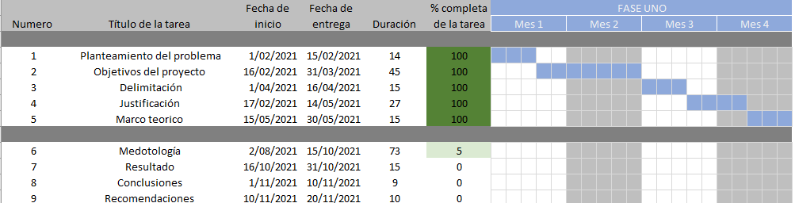
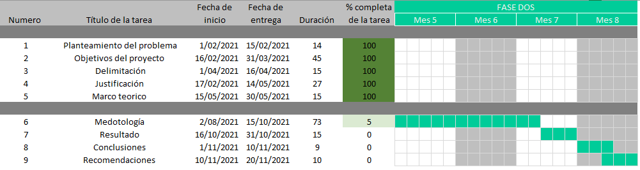

RESULTADOS
Análisis de las encuestas
A continuación, se presentan los resultados de la encuesta realizada, donde se presenta la pregunta que se realiza y los resultados en porcentaje.
El tamaño de la población se realizó mediante una base de datos donde se encontraban 500 clientes consumidores o distribuidores de siropes para el uso de bebidas ubicados en el Valle de Aburrá, de los cuales 106 clientes respondieron, siendo el 21% la muestra poblacional.
Figura 34. Autorización de datos
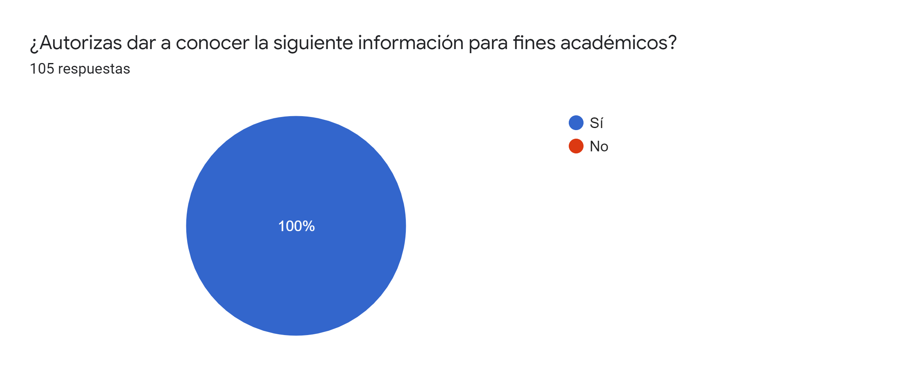
- El 100% de los encuestados autorizaron dar a conocer la información para fines académicos.

Figura 35. Sector de mercado
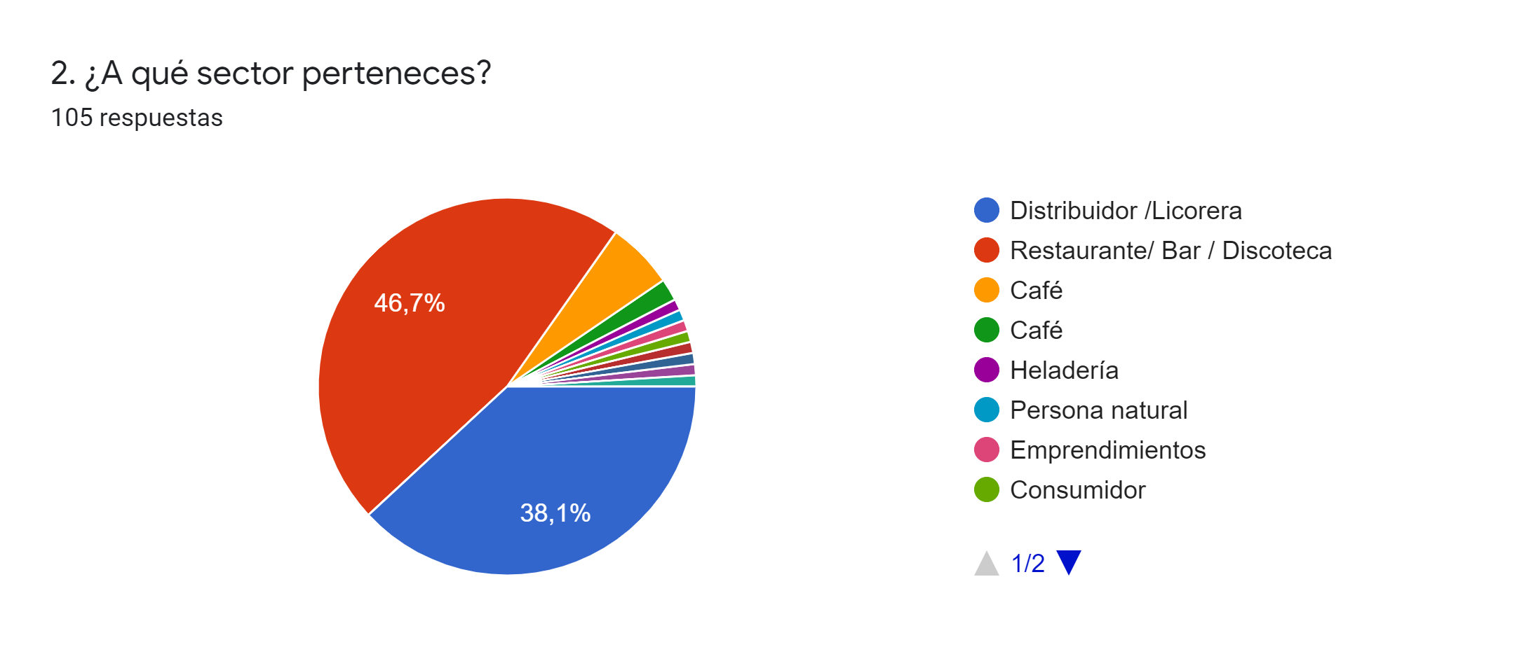
- Las encuestas fueron enviadas al 100% de la base de datos, a continuación, se discrimina el porcentaje de los sectores que participaron de la misma:
- 46% Restaurantes, bares y discotecas.
- 38% Distribuidoras y licoreras.
16% otros (café, persona natural, librería, emprendimientos, frutera, heladería, granizadora),

Se evidencia que la mayoría de la población pertenece a restaurantes, bares y discotecas siendo este sector el de mayor interés para el mercado de los siropes, razón por la cual las estrategias de mercadeo deben pensarse a la luz de brindar soluciones eficaces para dar respuestas a sus necesidades. Adicionalmente se pueden generar estrategias para las minorías como lo son cafés, granizadoras, librerías entre otros, mediante el uso de recetas en redes sociales de bebidas que consuman en estos lugares, adicionalmente realizar fotos, videos y publicaciones que generen interés en ese sector.

Figura 36. Municipio de pertenencia
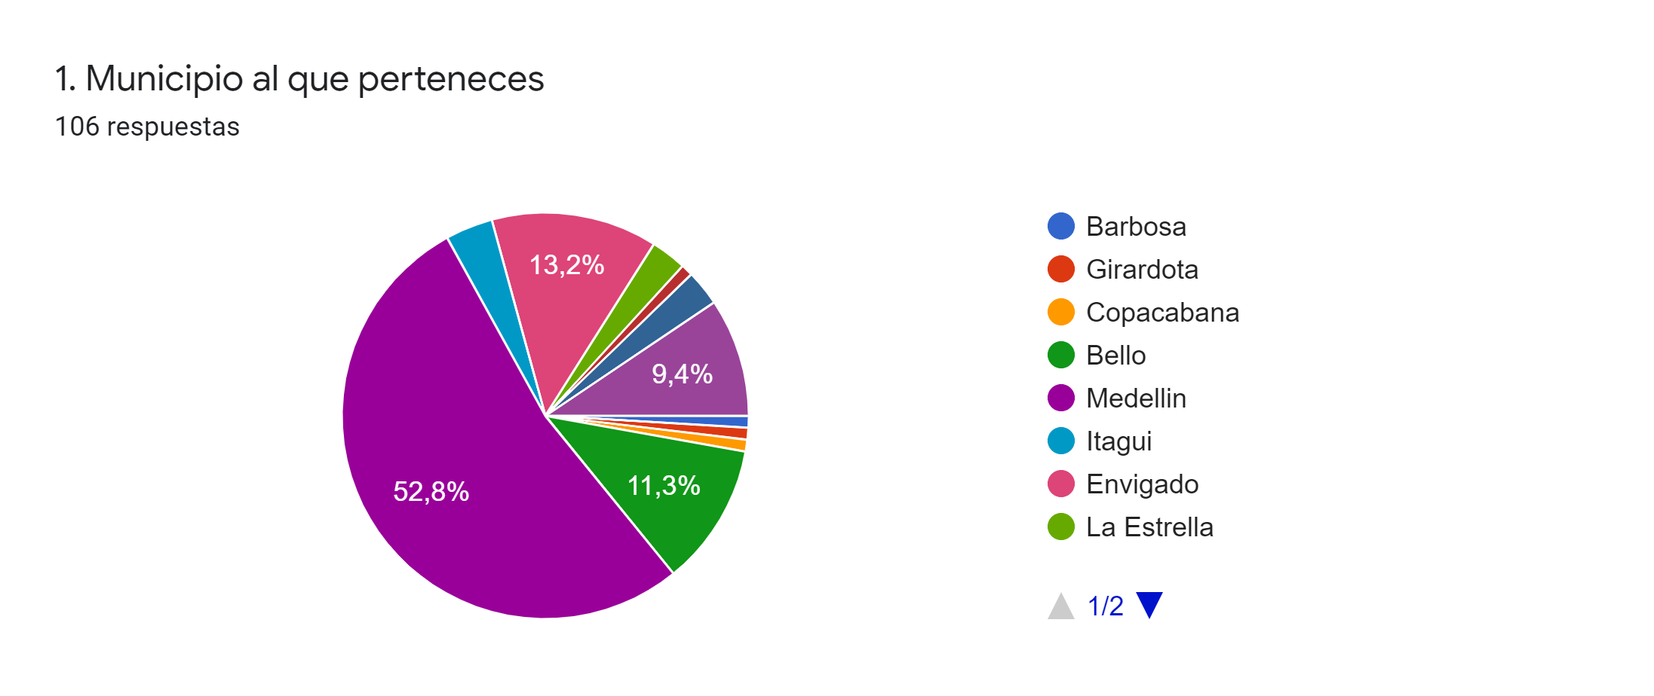
- Del 100% de los encuestados
- 52.8% pertenece a población ubicada en Medellín
- 13.2% pertenece al municipio de Envigado
- 9.4 % pertenece al municipio de Bello
- Y un 24% equivale a los otros municipios del departamento.
Esto se puede relacionar con el análisis hecho previamente, donde la mayor población del Valle de Aburrá se asienta en Medellín y entre los municipios más grandes se encuentra Envigado y Bello, adicionalmente son municipios donde se encuentra más comercio y una mayor cultura en el uso de saborizantes para las bebidas, lo que resulta importante para generar estrategias de venta localizadas en este sector.
Este hallazgo será importante para pensar en posibles compradores de otros municipios a los que quizás no haya llegado el mercado de los siropes, haciendo un acercamiento puerta a puerta a los diferentes sectores de interés y de esta manera generar una mayor participación en otras localidades.

Figura 37. Marcas más utilizadas o distribuidas
- La siguiente pregunta da cuenta de las marcas más utilizadas o distribuidas en el Valle de Aburrá.
- El primer lugar de ventas fue de la marca Hot Brother’s con un 61.3%
- Seguido por Brissart con un 59.4%
- En tercer lugar, Monin con un 56.6%
- Y por último Drink Mix con un 53.8%
- Las marcas Alicante, Finest Call y Master of mixes con alrededor de un 30% en ventas.
- Natural Frutty, Routin, Mixer, 1964, A Voelkl, Davinci Gourmet y Velino con menos del 10% en ventas
Y finalmente Tropical Breeze, Syrup Lounge, Syrups Colombia, Almendra Selecta, Ice Cooler, Jarabee con un 0% de ventas.

Esto nos permite analizar que las marcas más utilizadas y vendidas son Hot Brother’s, Brissart, Monin y Drink Mix, siendo estas 4 las principales en el mercado de siropes en el Valle de Aburrá, adicionalmente para la empresa Hot Brother’s es importante ya que le permite conocer cuales son sus competidores directos en la actualidad.
Figura 38. Marca más vendida
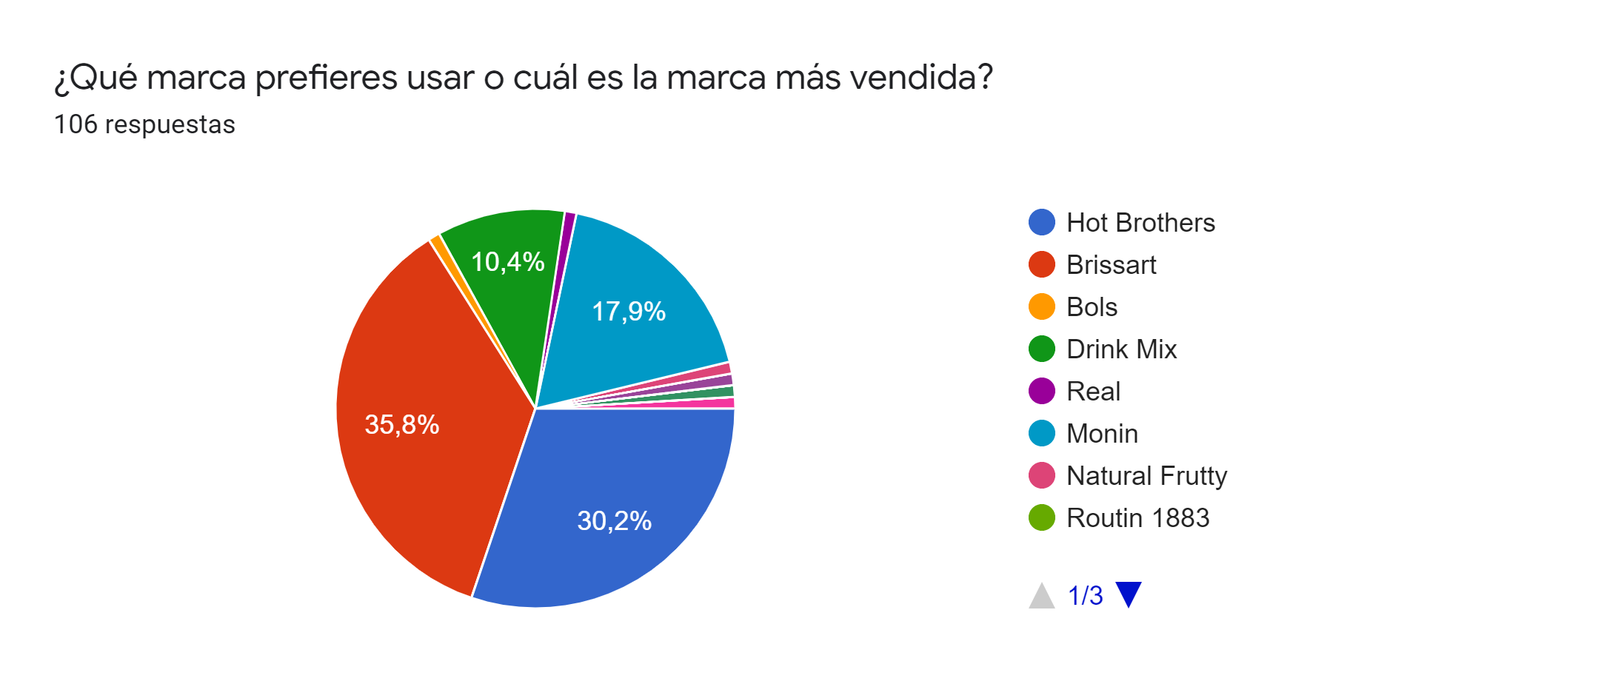
- A continuación, se presentan las marcas más vendidas
- Brissart fue la marca más vendida con un 35.8%
- Seguida de Hot Brother’s 30.2%,
- Posteriormente con un 17.9% Monin
- 10.4% Drink Mix
- 8% de otras marcas
Este hallazgo en comparación con la anterior pregunta nos permite evidenciar que Brissart, Hot Brother’s y Monin se mantienen posicionados como las marcas con mayor venta y distribución, sin embargo, Drink Mix en este caso disminuye significativamente el porcentaje de utilización del producto. Esto podrá ser leído más adelante a la luz de las características del producto.
- La siguiente pregunta habla de porque la anterior marca es la preferida, entre las respuestas suministradas se puede identificar que las variables más importantes para los clientes a la hora de elegir un producto de sirope para bebidas son:
- Calidad
- Buen precio
- Variedad de sabores
- Cantidad de producto
- Buena asesoría
- Accesibilidad del producto
Estos aspectos son fundamentales a la hora de hacer un plan de mejoramiento del producto o de la marca, mediante una evaluación de 360% donde se pueda evidenciar falencias y fortalezas y trabajar en aquellas características con el fin de generar un producto más competitivo en el mercado.
Figura 39. Marca más evitada
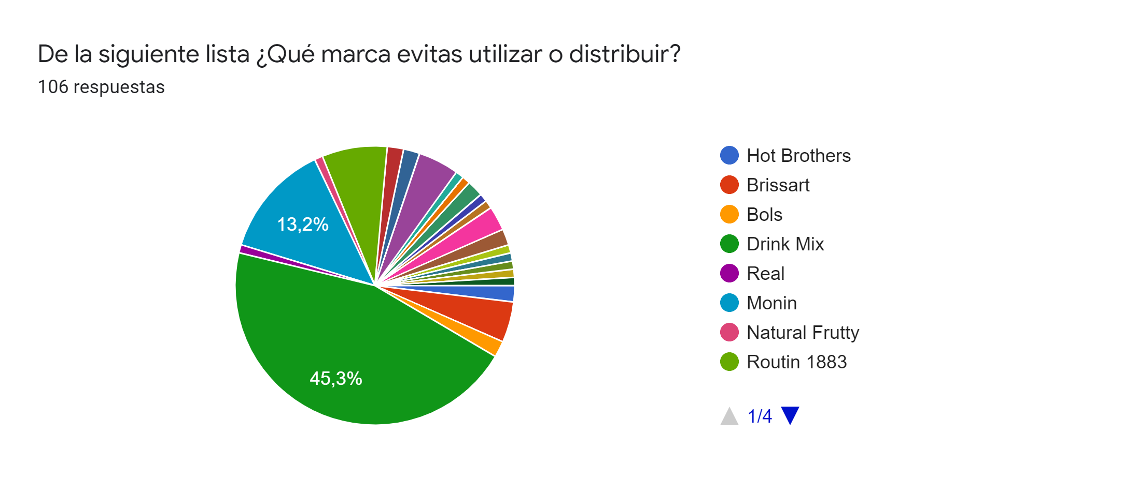
La siguiente pregunta nos deja saber que la marca Drink Mix es la marca más evitada a la hora de consumir un producto de siropes ya que el 45.3% de la población dijo que no la compraría o distribuiría, seguida de Monin con un 13.2%.
- Esto unido a la siguiente pregunta donde explican que dichas marcas son evitadas debido a las siguientes variables:
- La marca Drink Mix es evitada principalmente por la baja calidad del producto, lo consideran muy artificial, adicionalmente manifiestan que su sabor no es agradable.
- La marca Monin es evitada más que todo por sus precios muy altos, ya que no es accesible para pequeñas empresas, puesto que les subiría mucho el costo final del producto, adicionalmente al Monin ser una marca internacional la aduana retiene sus productos lo que genera escases en el mercado.
- Sin mencionar una marca en específico los usuarios manifestaron que un motivo para evitar la compra, eran altos topes.
Figura 40. Sabores más utilizados
- Los 10 sabores más utilizados o vendidos son:
- Granadina con 70.8%
- Manzana verde 69%
- Maracuyá 68.9%
- Cereza 62.3%
- Lychee 60.4%
- Tamarindo 60%
- Mango biche 65.1%
- Kiwi 58.5%
- Macadamia 53%
- Caramelo 49%

Esta información es de relevancia ya que, a la hora de sacar un producto competitivo en el mercado, es importante contar con los anteriores sabores para mejorar las ventas.
Específicamente, para la empresa Hot Brother’s se podrían crear los sabores de Kiwi, Tamarindo y Cereza, ya que en la actualidad no cuenta con estos productos.
Figura 41. Uso de los saborizantes
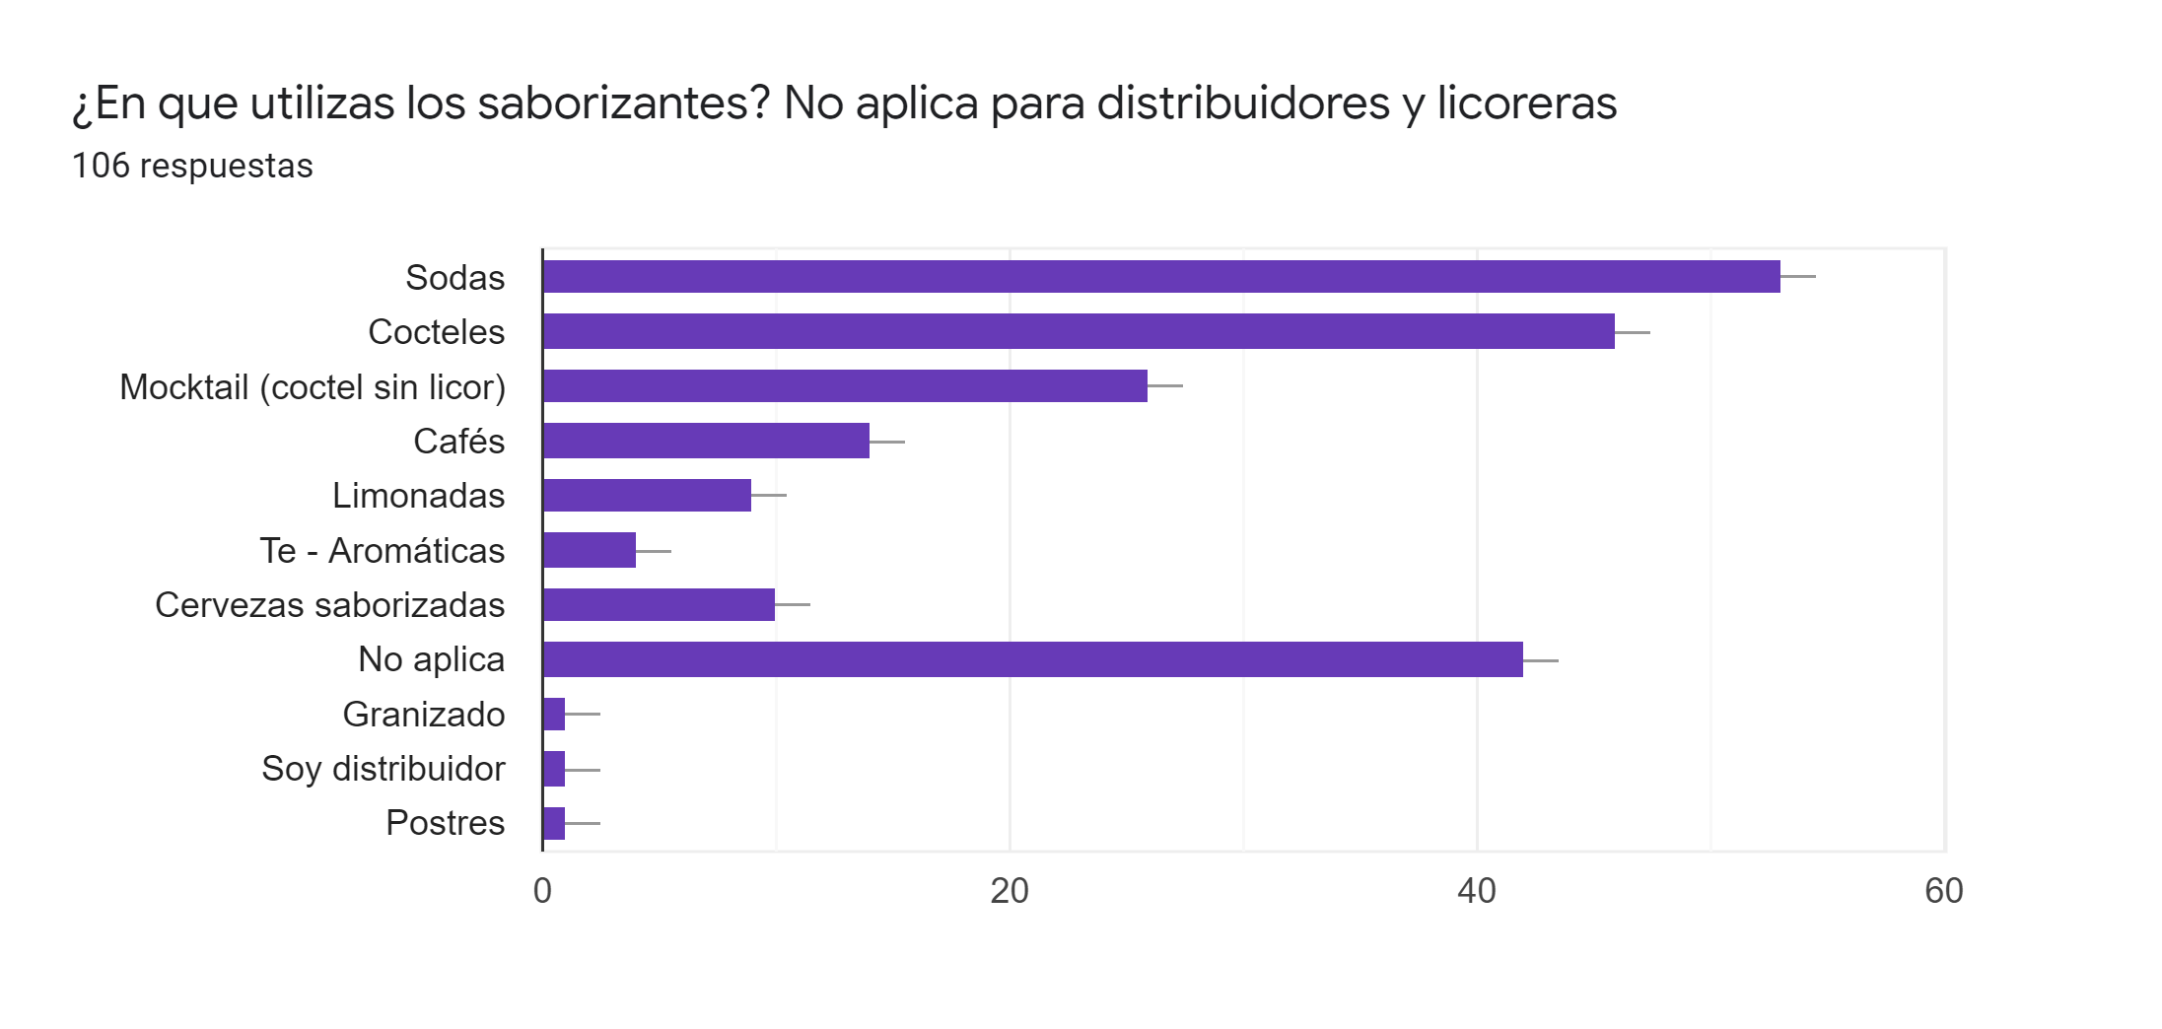
- El sirope para bebidas es utilizado:
- En su mayoría para el uso de sodas saborizadas con un 50%
- Seguido para coctelería con un 43.4%
- 24.5% para mocktail o cocteles sin licor
- y un 35% lo utiliza para otros fines como: cafés, limonadas, aromáticas, cervezas, granizados y postres.
Es importante aclarar que un mismo consumidor puede utilizar los siropes para diferentes fines.
Un 39.6% puso que no aplicaba, ya que son los distribuidores.
Inicialmente los siropes no fueron creados para el uso de sodas saborizadas, sino que en sus inicios se pensó para el uso de mixología, hoy vemos que el mayor porcentaje lo tienen las sodas y cada vez la industria innova frente a diferentes sabores y combinaciones, esto puede tomarse en cuenta a la hora de pensar en las estrategias de marketing por medio de recetarios, post de influencers usando los saborizantes en diferentes bebidas y concursos de la mejor receta.
- La siguiente pregunta habla de la marca con más innovación
- En primer lugar, se encuentra Monin con 33 votos, elegida por su buena calidad y al ser marca internacional tiene sabores exóticos poco encontrados en otras marcas.
- Seguido de Drink Mix con 27 votos, reportan que, aunque no es muy buena la calidad del producto es una marca que sabe innovar en gran variedad de sabores
- Y en tercer lugar esta Hot Brother’s con 21 votos, destacan su calidad, buen servicio y accesibilidad al producto.
- Y en menor proporción destacan Brissart con 18 votos, Bols con 2, Finest Call, 1883, Master of mixes, Real y Sirocco con 1 voto cada uno.
Esta pregunta muestra la relevancia que tiene que los productos sean de buena calidad, encontrar sabores exóticos y gran variedad de sabores, adicional a que se encuentre una buena atención al cliente y accesibilidad al producto.
Figura 42. Marca con más cercanía
- Frente a la pregunta de la marca con mayor cercanía se encuentra:
- Hot Brother’s como la marca con más cercanía al cliente con un total de 34 votos
- Seguido de Brissart con 29 votos,
- Monin con 21 votos
Con menor relevancia se encuentra Drink Mix con 11 votos y Finest Call, Sirocco y Bols con 1 voto cada uno.
Hacer una marca competitiva, no solo se refiere a la buena calidad del producto, sino también a encontrar un buen servicio al cliente que este atento a sus necesidades, que escuche sus peticiones y que tenga cercanía con los usuarios.

Resultados
Al realizar el trabajo de grado de investigación se logró llegar a los siguientes resultados, partiendo primero de una revisión teórica y documental y posteriormente en el contraste con la encuesta con consumidores y distribuidores directos de siropes en el Valle de Aburrá.
- Brissart fue elegida la marca más vendida o preferida de siropes en el Valle de Aburrá, esto la ubica como el Top of Mind de la industria de los siropes en el Valle de Aburrá, este resultado podría analizarse a la luz de que es una marca con muchos años de antigüedad y experiencia en el mercado, lo que les ha dado reconocimiento y renombre, adicionalmente señalan que es una marca competitiva por los precios, la variedad de sabores, la calidad del producto y la accesibilidad al mismo.
- La segunda marca más vendida es Hot Brother’s, esto se debe a que a pesar de que es una marca relativamente nueva en relación con Brissart ha logrado meterse en el mercado gracias a la diversidad de sabores, a los precios competitivos y a la innovación.
- Se pudo evidenciar mediante las encuestas realizadas que las marcas de siropes para bebidas favoritas, ya que son las más utilizadas y distribuidas en el Valle de Aburrá son Hot Brother’s, Brissart, Monin y Drink Mix.
- Con menos participación en el mercado se encuentra Bols, Alicante, Finest Call y Master of mixes.
- Las siguientes marcas no cuentan con participación en el mercado de siropes en el Valle de Aburra: Tropical Breeze, Syrup Lounge, Syrups Colombia, Ice Cooler, Jarabee.
- La marca Almendra Selecta a pesar de que no aparece en las encuestas como producto comercializado, por conocimiento general en la investigación si cuenta con presencia en restaurantes como Todo fresa y Parmesano.
- A pesar de que la base de datos fue enviada de forma neutral a múltiples consumidores, se pudo concluir que Hot Brother’s si cuenta con participación en el mercado y múltiples de los encuestados son consumidores del mismo.
- Las variables más importantes para que los consumidores y distribuidores elijan cierta marca son: calidad. buen precio, variedad de sabores, cantidad de producto, buena asesoría, accesibilidad del producto
- Y las variables detectadas para evitar consumir una marca son: Baja calidad del producto, lo consideran muy artificial, precios muy altos, mal sabor, escases del producto o de sabores, topes altos de compra
- Los sabores más utilizados o vendidos en el mercado son: granadina con 70.8%, Manzana verde 69%, Maracuyá 68.9%, Cereza 62.3%, Lychee 60.4%.
- El uso más común para el sirope es para la realización de sodas saborizadas con un 50%, seguido de cocteles con un 43.4% y un 24.5% para cocteles sin licor.
- La marca Hot Brother’s debe tener en cuenta las variables mencionadas por los consumidores y distribuidores a la hora de elegir una marca, ya que si se crea un plan de mejoramiento en relación a la calidad del producto, realizar precios accesibles y competitivos, aumentar la variedad de sabores y especialmente aquellos favoritos en el mercado, además brindar sabores exóticos de interés del consumidor, como Margarita, Lavanda, Rosas, generar buenas estrategias de venta y asesoría, ser cercano con el cliente, estar atento a sus peticiones, brindarles diferentes opciones y generar canales para tener una mayor accesibilidad al producto, como puede ser las ventas mediante página web.
- También se recomienda tener en cuenta las variables detectadas que brindan los clientes a la hora de evitar consumir una marca, para no caer en dichos errores y generar planes de acción en caso de que se esté incurriendo en alguno de ellos, procurar hacer controles de calidad del producto, sabores naturales, precios competitivos, tener stock del producto, no exigir topes altos de compra.

Conclusiones
Posterior al análisis de los resultados y partiendo del contraste entre objetivos y marco teórico se puede concluir que:
- El comportamiento y la participación de los siropes en el Valle de Aburrá está marcado por Brissart como la marca preferida y más vendida, seguida de Hot Brother’s y Monin, la zona de mayor participación es el municipio de Medellín, seguido de Envigado y Bello, y el mercado donde más se utilizan los siropes son en restaurantes, bares y discotecas.
- Las marcas más reconocidas de venta y distribución en el área metropolitana son Brissart, Hot Brother’s, Monin y Drink Mix, estas son las que los distribuidores y consumidores prefieren, utilizan y nombran como sus preferidas.
- Al evaluar el porcentaje de participación, se logra concluir el Top of Mind de las marcas de sirope son: Brissart es ubicada como la marca más vendida y preferida en el mercado con el 35.8%, seguida de Hot Brother’s con 30.2%, en tercer lugar, Monin con un 17.9% y en cuarto lugar Drink Mix con 10.4% adicionalmente se puede establecer que Brissart es la preferida por la calidad del producto, la variedad de sabores, los precios accesibles y la calidad del servicio a cliente.
- Se podría concluir que, de las 21 competencias directas y 3 indirectas encontradas en el marco teórico mediante el análisis documental, se encuentran 17 marcas que participan en el mercado de siropes en el Valle de Aburrá.
- Se pudo observar que los consumidores tienden a mezclar varias marcas para sus locales, esto se debe a que de esta manera pueden satisfacer las necesidades de su cliente, ya que no logran encontrar en una sola marca todos los sabores que quisieran para su mercado.

RECOMENDACIONES
Posterior a la realización de la investigación se brindan las siguientes recomendaciones:
- Los resultados podrían difundirse si fuera de interés para la empresa Hot Brother’s mediante canales como: redes sociales (Instagram, Facebook, Twitter, TikTok, YouTube) con folletos informativos, con videos de difusión, entre otros.
- Para posteriores investigaciones se recomienda realizar con una base de datos más robusta y ampliar a escala nacional, se podría además hacer entrevistas semiestructuradas con clientes distribuidores y consumidores que puedan ampliar y corroborar la información suministrada por las encuestas

REFERENCIAS
Aguilar Bello, J. (2013). La dulce historia del jarabe de arce. El conocedor. https://revistaelconocedor.com/la-dulce-historia-del-jarabe-de-arce/
Alvarado, Lusmidia, & García, Margarita (2008). Características más relevantes del paradigma sociocrítico: su aplicación en investigaciones de educación ambiental y de enseñanza de las ciencias realizadas en el Doctorado de Educación del Instituto Pedagógico de Caracas. Sapiens. Revista Universitaria de Investigación, 9(2),187-202. ISSN: 1317-5815. https://www.redalyc.org/articulo.oa?id=41011837011
Carrier, R. (2020). Leyendas Americanas. Erabliere Du Lac Beauport. https://www.erablierelacbeauport.com/histoire-8
Deik, E (2017). Sirope de azúcar o jarabe de goma. Emilio Deik https://www.emiliodeik.cl/receta/sirope-azucar-jarabe-goma
El Metro, Somos Información. (2020) Como va la covid 19 en los 10 municipios del área metropolitana del Valle de Aburrá.. https://elmetro.com.co/conozca-como-va-la-covid-19-en-los-10-municipios-del-area-metropolitana-del-valle-de-aburra/
Estado Global de las Metrópolis (2020). área metropolitana del valle de Aburrá. https://www.metropolis.org/sites/default/files/resources/Global-state-metropolis-Valle-de-Aburra_AMVA_Oct2019.pdf
García, F. (1993). La encuesta. Recuperado de http://metodos-comunicacion.sociales.uba.ar/wp-content/uploads/sites/219/2020/09/Garc%C3%ADa-Ferrando.pdf
Hernández S, R; Fernández, C & Baptista, P. (2014). Metodología de la investigación. Editorial Interamericana
Higuita, Ortiz, Mejía (2021). Entrevista fundadores Hot Brother’s. Realizada por Juan David Mora.
Iza Bc Staff (2017). 5 estrategias para aumentar tu participación de mercado. Business Center. https://blog.izabc.com.mx/aumenta-tu-participacion-de-mercado#:~:text=La%20participaci%C3%B3n%20de%20mercado%20es,competidores%20en%20un%20mercado%20espec%C3%ADfico.
López-Medina, J.-D. (2020). Línea Publicidad Social (p. 33). Universidad Católica Luis Amigó.
Mamon, A. (s.f) Sirope de arce. Revista Panorama. https://www.revistapanorama.com/sirope-de-arce/
Mejía Lenis, H (2021). Entrevista física a un experto. Realizada por Juan David Mora.
Ocampo, J A. (s.f). Sectores económicos. Red Cultural del Banco de la Republica. Retomado de Sectores económicos - Enciclopedia | Banrepcultural
Otzen, T & Manterola, C. (2017). Técnicas de Muestreo sobre una Población a Estudio. Scielo 35(1):227-232, https://scielo.conicyt.cl/pdf/ijmorphol/v35n1/art37.pdf
Quiroa, M. (s.f) Competencia directa. Economipedia. https://economipedia.com/definiciones/competencia-directa.html#:~:text=Sin%20duda%2C%20la%20competencia%20directa,productos%20a%20los%20mismos%20clientes.
REAL ACADEMIA ESPAÑOLA: Diccionario de la lengua española, 23.ª ed., [versión 23.4 en línea]. <https://dle.rae.es> [10 de mayo de 2021].
Sin autor (2011). Sirope de azúcar. Gastronomía & Cia. https://gastronomiaycia.republica.com/2011/06/18/sirope-de-azucar/
Sin autor (2021) Participación de mercado que es y cómo se logra. Revista mercado, management and marketing. https://mercado.com.ar/management-marketing/participacion-de-mercado-que-es-y-como-se-logra/
Sin autor (2021). Fidelización de clientes, que es, ventajas y estrategias para lograrla. InboundCycle https://www.inboundcycle.com/diccionario-marketing-online/fidelizacion-clientes
Sin Autor. (2017). El valle de Aburrá. área Metropolitana del Valle de Aburrá https://www.metropol.gov.co/Paginas/Noticias/area-silvestre/programas-emitidos/el-valle-de-aburra.aspx
Sin autor. (2020). ¿Conoces los distintos tipos de siropes? Diario Vasco https://www.diariovasco.com/gastronomia/despensa/sirope-20200421102000-nt.html
Sin Autor. (2021). Top of Mind ¿Qué es? Todo Marketing https://www.todomktblog.com/2015/04/top-of-mind-que-es.html
Sordo, A I (2021). Como calcular la participación en el mercado. Marketing https://blog.hubspot.es/marketing/participacion-mercado
Tate & Lyle. (2008). El sirope dorado. Lyles Golden syrup. https://www.lylesgoldensyrup.com/LylesGoldenSyrup/PastPresent/
Troitiño, P. (2010). Cócteles internacionales y nuevas creaciones. Editorial Everest
Vit, P. (2004) Productos de la colmena recolectados y procesados por las abejas: Miel, polen y propóleos. INHRR [online]. vol.35, n.2 <http://ve.scielo.org/scielo.php?script=sci_arttext&pid=S0798-04772004000200006&lng=es&nrm=iso>. ISSN 0798-0477.

ANEXOS
Son documentos de soporte al proyecto que fueron construidos total o parcialmente por los investigadores, como modelos de instrumentos de recolección de datos, archivos de registros de trabajo de campo (fotografías, grabaciones, videos), Presentación para sustentación del proyecto, Brief o racional de la marca, etc. Deberán presentarse en el orden que sean referenciados dentro del proyecto indicando claramente la responsabilidad de la autoría de la información, podrán ir en el documento del proyecto o en archivos digitales por separado, pero en el documento deberá haber instrucción clara del formato y soporte físico o digital en que se entregan y cómo acceder a ellos.

Anexo 1. Tabla de sabores
Se presenta una tabla comparativa en formato Excel, de los sabores que venden cada marca de siropes para bebidas.

Anexo 2. Encuesta Formulario Google Forms
Se presenta el link de la encuesta realizada a los consumidores y distribuidores de siropes para bebidas en el Valle de Aburrá.
https://docs.google.com/forms/d/1spr1b5MX6WTdp7UG5FdkFSg1hxoMkmzyD-EF07QjHyU/edit

Top of Mind se refiere a la pregunta ¿Qué es lo primero que viene a la mente del consumidor? Este es el producto más posicionado y la marca que probablemente la marca que más se compre. (Todo Marketing, 2021)

